光信·光坤·鸿佳1号集合资金信托计划
2021年04月监管报告

项目名称：光信·光坤·鸿佳1号集合资金信托计划
委托方：光大兴陇信托有限责任公司
受托方：北京康信君安资产管理有限公司
监管人员：许叶萍
日期：二〇二一年五月六日

目录
1项目基本情况 2
2重大事项披露 3
3项目进展情况 3
3.1项目五证办理情况 3
3.2项目施工进度情况 4
3.3项目开发进度节点 6
4印鉴使用情况 6
5合同签订情况 14
6项目营销情况 19
6.1项目销售情况 19
6.2当地房地产政策 25
6.3周边竞品项目情况 26
7资金情况 27
7.1资金流出情况 27
7.2资金流入情况 30
7.3资金结算 35
8月度监管总结 36
9附件 37
附件一：银行明细账 37
附件二：共管资料移交清单 41
附件三：本期用印登记簿影像 44

方便阅读之目的，本报告中将部分名称简写为：
·项目公司：重庆渝煌达实业有限公司
·光大信托：光大兴陇信托有限责任公司
·康信君安：北京康信君安资产管理有限公司

1项目基本情况
标的项目为项目公司建设的重庆西永晓岸云起项目，项目位于重庆市沙坪坝区西永板块，交通便利，通达性良好，距离重庆西站12.9KM，重庆北站20.5KM，解放碑23.6KM，距离江北机场31.7KM，南侧靠西永大道，北侧临学成大道，西侧为龙凤溪，东侧为待开发用地，区域地势平坦，便于项目开发建设。项目对面开发项目有朗基水印三生项目、电建泷悦华府项目等，成熟度较高。
项目占地面积11.67万平方米，总建筑面积24.53万平方米，容积率为1.5。地上计容面积为17.52万平方米，包括洋房、高层、叠拼和底商等；地下建筑面积7.02万平方米，包括普通地下车库及人防车库。项目将分三宗独立地块分别开发，每宗地详细规划条件在工规证阶段确定。项目规划为高层、洋房、叠墅，户型为刚改及首改为主，再改为辅，三至四房，80-140㎡产品为主。
施工总承包单位：重庆华硕建设有限公司
监理单位：重庆康盛监理咨询有限公司
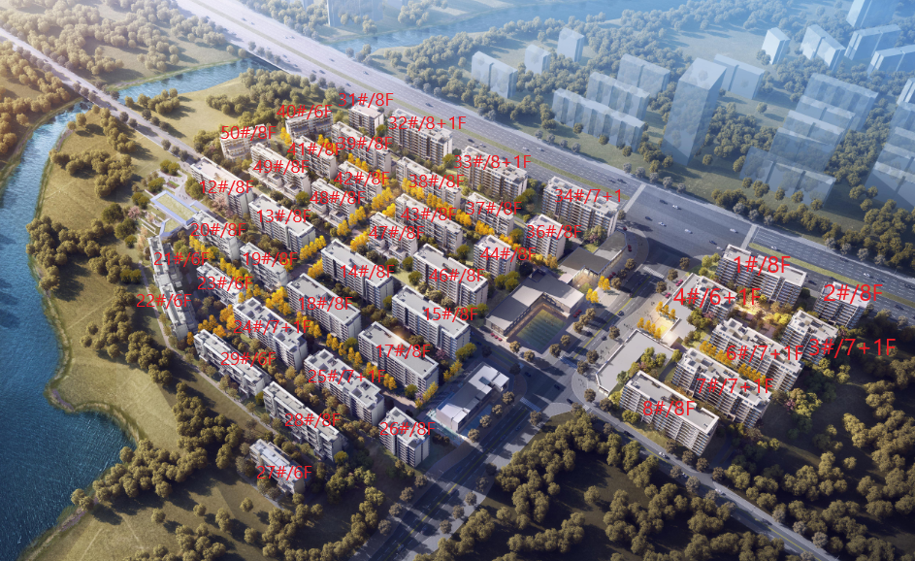
项目楼号图

2重大事项披露
- 项目公司与山东高速于2021年04月09日办理退场交接，山东高速于当日退出晓岸云起项目。
- 晓岸云起项目施工现场叠合楼板厂家生产能力有限，对二期19#、20#、21#、22#、23#楼主体存在进度风险，但风险可控。
- 项目公司晓岸云起2期21#楼预售许可证已于2021年04月14日交接，2期20#楼预售许可证于2021年04月25日交接，2期13#楼预售许可证于2021年04月28日交接；汉口银行单位结算业务委托书于2021年4月20日交接，共管资料详见附件二。
- 项目公司晓岸云起2期与汉口合作开发贷，批复3.8亿元，已放款3.3亿元，剩余5,000.00万元暂未放款。
- 项目公司共9个银行账户均预留了山东高速印鉴，本月已变更7个账户，剩余2个银行账户暂未变更。项目公司计划于2021年05月份新开立一个兴业银行按揭放款账户。
- 2021年04月28日-2021年04月29日的重庆市土拍项目公司共拍两块地。
- 项目公司计划2021年05月办理晓岸云起1期1#楼，二期22#、23#楼的预售许可证。

3项目进展情况

3.1项目五证办理情况
截至2021年04月30日，该项目具体证照办理进度情况如下：
项目公司证照办理进度情况表
序号 | 证件名称 | 取证日期 | 证载面积 | 备注
1 | 不动产权证 | 2020年10月22日 | 20835㎡ | 渝（2020）沙坪坝区不动产权第001071148号  （沙坪坝区西永组团W分区W09-1/04地块）
1 | 不动产权证 | 2020年10月22日 | 48179㎡ | 渝（2020）沙坪坝区不动产权第001071654号  （沙坪坝区西永组团W分区W08-3/05地块）
1 | 不动产权证 | 2020年10月22日 | 47759㎡ | 渝（2020）沙坪坝区不动产权第001071400号  （沙坪坝区西永组团W分区W08-4/05地块）
2 | 建设用地规划许可证 | 2020年07月29日 | 116773㎡ | 地字第500106202000019号
3 | 建设工程规划许可证 | 2020年11月06日 | 43377㎡ | 建字第500106202000094号  （沙坪坝区西永组团W分区W09-1/04地块佳兆业·晓岸云起一期）
3 | 建设工程规划许可证 | 2020年11月06日 | 101581.86㎡ | 建字第500106202000093号  （沙坪坝区西永组团W分区W08-4/05地块佳兆业·晓岸云起二期）
3 | 建设工程规划许可证 | 2020年11月06日 | 100787.84㎡ | 建字第500106202000114号  （沙坪坝区西永组团W分区W08-3/05地块佳兆业·晓岸云起三期）
4 | 施工许可证 | 2021年01月05日 | 43377㎡ | 编号：500106202101050101  （沙坪坝区西永组团W分区W09-1/04地块佳兆业·晓岸云起一期）
4 | 施工许可证 | 2021年01月08日 | 101581.86㎡ | 编号：500106202101080101  （沙坪坝区西永组团W分区W08-4/05地块佳兆业·晓岸云起二期）
5 | 商品房预售许可证 | 2021年01月21日 | 13350.52㎡ | 渝住建委（2021）预字第（70）号  （晓岸云起一期3#、6#、7#楼预售证）
5 | 商品房预售许可证 | 2021年02月25日 | 5717.14㎡ | 渝住建委（2021）预字第（179）号  （晓岸云起一期8#楼预售证）
5 | 商品房预售许可证 | 2021年03月11日 | 2077.77㎡ | 渝住建委（2021）预字第（227）号  （晓岸云起一期4#楼）
5 | 商品房预售许可证 | 2021年03月30日 | 5716.22㎡ | 渝住建委（2021）预字第（377）号  （晓岸云起二期12#楼）
5 | 商品房预售许可证 | 2021年04月13日 | 2332.90㎡ | 渝住建委（2021）预字第（429）号  （晓岸云起二期21#楼）
5 | 商品房预售许可证 | 2021年04月23日 | 2853.78㎡ | 渝住建委（2021）预字第（513）号  （晓岸云起二期20#楼）
5 | 商品房预售许可证 | 2021年04月28日 | 5716.98㎡ | 渝住建委（2021）预字第（561）号  （晓岸云起二期13#楼）

3.2项目施工进度情况
标的项目2021年04月施工进度表
序号 | 工程名称 | 栋号 | 楼层 | 本期形象进度
1 | 一期 | 1#楼 | 8F/-1F | 负一层地梁浇筑完成
2 | 一期 | 2#楼 | 8F/-1F | 地梁架体搭设完成，地梁钢筋完成60%
3 | 一期 | 3#楼 | 8F/-1F | 结构封顶完成、1层砌体放线
4 | 一期 | 4#楼 | 8F/-1F | 结构封顶完成
5 | 一期 | 5#楼 | 1F | 桩基础完成
6 | 一期 | 6#楼 | 8F/-1F | 1层反坎关模完成，6#~7#楼间车库屋面防水完成
7 | 一期 | 7#楼 | 8F/-1F | 1-2层砌体完成，3-6层反坎浇筑完成
8 | 一期 | 8#楼 | 8F/-1F | 结构封顶完成，2-5层反坎浇筑完成
9 | 一期 | 9#楼 | 1F | 挖孔桩浇筑完成
10 | 二期 | 11#楼 | 2F | 售房部精装、园林完成
11 | 二期 | 12#楼 | 8F/-1F | 结构封顶，一层砌体开始施工
12 | 二期 | 13#楼 | 8F/-1F | 屋面板板筋绑扎完成80%
13 | 二期 | 14#楼 | 8F/-1F | 挖孔桩60%、独基开挖65%
14 | 二期 | 15#楼 | 8F/-1F | 旋挖桩浇筑完成，桩头破除完成
15 | 二期 | 19#楼 | 8F/-1F | 3层梁板钢筋完成70%
16 | 二期 | 20#楼 | 8F/-1F | 屋面钢筋制安完成，砼浇筑
17 | 二期 | 21#楼 | 6F/-1F | 1层样板房二遍腻子施工、地砖铺贴完成70%、室内楼梯封板完成，抹灰完成95%，外墙抹灰完成90%，门窗安装完成95%，外装屋面铝板安装完成50%，龙骨完成
18 | 二期 | 22#楼 | 8F/-1F | 2层梁板模板安装完成，底板钢筋完成10%
19 | 二期 | 23#楼 | 6F/-1F | 3层梁板模板完成
20 | 二期 | 24#楼 | 6F/-1F | 旋挖桩浇筑完成，地梁开挖完成
标的项目现场照片（2021年04月29日拍摄）：
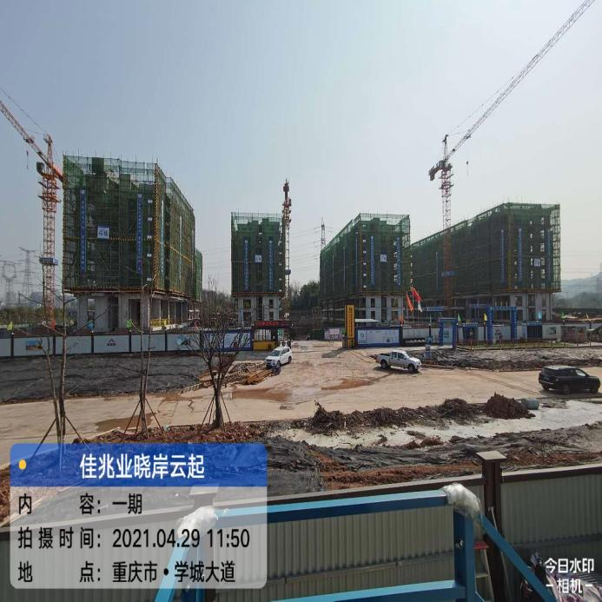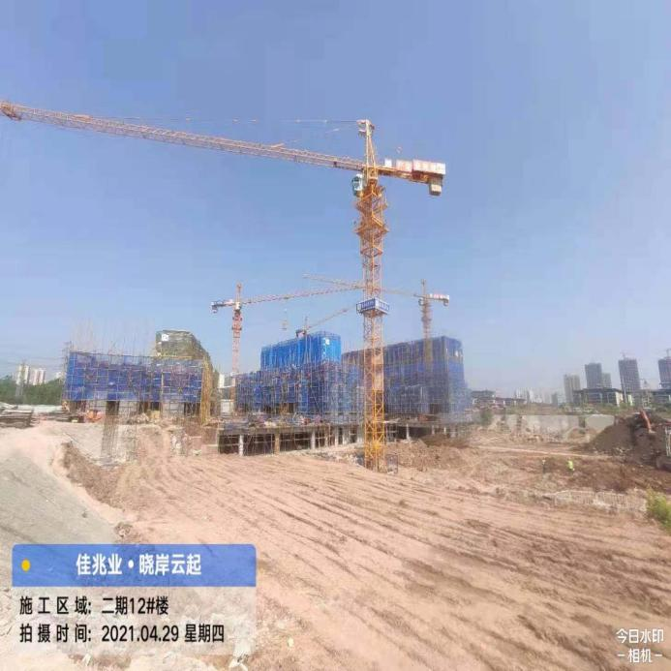
一期（W09-1/04地块） 二期（W08-4/05地块）

3.3项目开发进度节点

项目开发进度时间节点
运营节点 |  | 一期（W09-1/04地块） |  | 二期（W08-4/05地块） |  | 三期（W08-3/05地块）
土地移交 |  | 2020年07月
取得施工证 |  | 2021年02月 |  | 2021年02月 |  | 2021年07月
取得预售证 |  | 2021年03月 |  | 2021年03月 |  | 2021年09月
主体封顶 |  | 2021年12月 |  | 2021年12月 |  | 2022年11月
竣工备案 |  | 2022年07月 |  | 2022年07月 |  | 2023年08月
毛坯/改造交付 |  | 2022年08月 |  | 2022年08月 |  | 2023年09月
工程结算 |  | 2024年04月 |  | 2024年04月 |  | 2024年04月
产品类型 | 建筑面积(㎡） | 可售面积（㎡） | 项目开工 | 主体开工 | 开盘 | 竣工备案 | 毛坯入伙
洋房（一期暂定） | 43867.19 | 42284.05 | 2020/09/09 | 2020/11/03 | 2021/01/30 | 2022/07/30 | 2022/08/29
洋房/洋墅（二期暂定） | 102684.03 | 98851.00 | 2020/11/12 | 2021/03/30 | 2021/06/29 | 2023/05/14 | 2023/06/13
洋房（三期暂定） | 101288.00 | 96738.00 | 2021/10/23 | 2022/02/11 | 2022/04/28 | 2024/02/13 | 2024/03/14

4印鉴使用情况
对于印章的使用，项目公司人员按照监管协议规定，履行印章使用流程，填写印章使用登记表，康信君安监管人员了解用印事由，重大事项由康信君安公司审核后通过邮件等方式向光大信托有关人员提交用印申请，待光大信托有关人员批复后方给予盖章。使用情况详见下表：
本期印章使用统计表
日期 | 印鉴名称 | 用印事由 | 用印材料及份数 | 经办人 | 经办部门
2021/04/01 | 公章  法人章 | 25套个人住房借款合同/按揭贷款合同用印 | 个人购房抵押（保证）借款合同-兴业银行（25*8份） | 张雪梅 | 财务部
2021/04/01 | 公章  法人章 | 补盖兴业银行借款合同 | 个人购房抵押（保证）借款合同-兴业银行（81份） | 张雪梅 | 财务部
2021/04/01 | 公章  法人章  合同章 | 64套网签合同用印 | 商品房买卖合同（一户一次性付款64*5份，商贷64*6份、公积金64*7份）  重庆市不动产登记申请书（64*2份）  商品房权属登记授权委托书 （64*2份）  增量房交易契税和印花税税务代理协议（64*3份） | 宋显伟 | 营销部
2021/04/01 | 法人章  合同章 | 2套补充协议用印 | 补充协议（增加首付款）-严高玲（6份）  补充协议（增加首付款）-罗育金（5份） | 宋显伟 | 营销部
2021/04/02 | 公章  法人章 | 10套个人住房借款合同/按揭贷款合同用印 | 个人购房借款/担保合同-邮政银行（10*5份） | 张雪梅 | 财务部
2021/04/07 | 公章  法人章  合同章 | 4套网签合同用印 | 商品房买卖合同（一户一次性付款4*5份，商贷4*6份、公积金4*7份）  重庆市不动产登记申请书（4*2份）  商品房权属登记授权委托书 （4*2份）  增量房交易契税和印花税税务代理协议（4*3份） | 宋显伟 | 营销部
2021/04/07 | 公章  法人章 | 14套个人住房借款合同/按揭贷款合同用印 | 个人购房抵押（保证）借款合同-兴业银行（14*8份） | 张雪梅 | 财务部
2021/04/07 | 公章 | 办理排污许可用印 | 城市排水许可申请表（4份）  接（改）沟许可申请（4份）  项目排水承诺书（4份）  办公生活区和民工生活区排污系统平面图（8份）  建设工程规划许可证复印件-1期2期（8份）  建筑工程施工许可证复印件-1期2期（8份） | 朱静 | 工程部
2021/04/07 | 公章 | 公积金立项提交补充资料用印 | 资质证书、章程、营业执照正副本等（各2份） | 张雪梅 | 财务部
2021/04/07 | 公章  法人章 | 1份合同用印 | 佳兆业西南区域2021年度神秘客户调研合同（5份） | 李灵艳 | 采购部
2021/04/07 | 法人章  财务章 | 办理光大预售资金5000万元付款相关资料用印 | 中国光大银行结算业务申请书（3份）  中国光大银行现金管理虚账户转账业务申请表（2份） | 崔海燕 | 财务部
2021/04/07 | 公章  法人章 | 1份合同用印 | 估价委托合同（2份） | 赵国志 | 融资部
2021/04/09 | 法人章  财务章 | 办理光大预售资金2200万元付款相关资料用印 | 中国光大银行结算业务申请书（2份）  中国光大银行现金管理虚账户转账业务申请表（2份） | 莫燕翔 | 财务部
2021/04/09 | 公章  法人章  合同章 | 3套网签合同用印 | 商品房买卖合同（一户一次性付款3*5份，商贷3*6份、公积金3*7份）  重庆市不动产登记申请书（3*2份）  商品房权属登记授权委托书 （3*2份）  增量房交易契税和印花税税务代理协议（3*3份） | 宋显伟 | 营销部
2021/04/09 | 公章  法人章 | 6套个人住房借款合同/按揭贷款合同用印 | 个人购房抵押（保证）借款合同-兴业银行（1*5份）  个人购房抵押（保证）借款合同-兴业银行（5*8份） | 张雪梅 | 财务部
2021/04/09 | 公章  法人章 | 办理晓岸云起2期13#楼、1期1#楼解押的相关资料用印 | 营业执照、不动产登记申请表、解押示意图（2期13#楼、1期1#楼）、汉口银行其他授信事项申请书、不动产登记授权委托书、抵押变更协议等（以上各4份） | 赵国志 | 融资部
2021/04/13 | 公章  法人章  合同章 | 2套网签合同用印 | 商品房买卖合同（一户一次性付款2*5份，商贷2*6份、公积金2*7份）  重庆市不动产登记申请书（2*2份）  商品房权属登记授权委托书 （2*2份）  增量房交易契税和印花税税务代理协议（2*3份） | 宋显伟 | 营销部
2021/04/14 | 公章  法人章  财务章 | 开立晓岸云起2期21#子账户；建行办理POS机关联21#楼子账户事宜相关资料用印 | 汉口银行现金管理系统银财通功能申请表、法人授权委托书、汉口企业网银服务补充/维护申请表、中国建行房地产开发预售监管代理签约账户确认书、中国建设银行对公客户授权委托书、建行监管账户开户确认书等（以上各1份）  营业执照复印件、预售资金监管协议复印件、法人身份证、经办人身份证复印件、21#楼预售许可证（以上各2份） | 崔海燕 | 财务部
2021/04/15 | 公章  法人章  财务章 | 晓岸云起2期与汉口银行开发贷剩余5000万放款事宜相关资料用印 | 工程量清单、合同款项支付审批表（工程类）、2021年12月财务报表、重庆非税收入统一票据（土地出让金等）、二期建筑工程施工许可证、晓岸云起2期工程项目第七期监理月报、晓岸云起3期工程项目第八期监理月报、晓岸云起2期项目工程施工合同（以上各1份）、汉口银行固定资产借款合同（2份）、汉口银行借款凭证（借据）（2份）、提款申请书（4份）、汉口银行受托支付委托书（4份）、公司客户提款申请书等（1份） | 赵国志 | 融资部
2021/04/16 | 财务章  法人章 | 盘活光大银行预售资金1200万元相关资料用印 | 中国光大银行现金管理虚账户转账业务申请表（1份）  中国光大银行结算业务申请书（1份） | 莫燕翔 | 财务部
2021/04/16 | 公章  法人章 | 2份分销合同补充协议用印 | 重庆佳兆业晓岸云起项目2021年1-3月分销服务合同（到家了）补充协议一（5份）  重庆佳兆业晓岸云起项目2021年1-3月分销服务合同（闹海）补充协议一（5份） | 徐侥 | 采购部
2021/04/16 | 公章 | 1份提前还款申请用印 | 提前还款申请（致山东高速）（1份） | 赵国志 | 融资部
2021/04/16 | 公章  法人章  合同章 | 2套网签合同用印 | 商品房买卖合同（一户一次性付款2*5份，商贷2*6份、公积金2*7份）  重庆市不动产登记申请书（2*2份）  商品房权属登记授权委托书 （2*2份）  增量房交易契税和印花税税务代理协议（2*3份） | 宋显伟 | 营销部
2021/04/16 | 法人章  合同章 | 1套补充协议用印 | 补充协议（增加首付款）-弓继均（5份） | 宋显伟 | 营销部
2021/04/16 | 公章  法人章 | 17套个人住房借款合同/按揭贷款合同用印 | 个人购房借款/担保合同-汉口银行（12*5份）  个人住房（商业用房）借款合同-兴业银行（5*4份） | 张雪梅 | 财务部
2021/04/19 | 公章  法人章  合同章 | 8套网签合同用印 | 商品房买卖合同（一户一次性付款8*5份，商贷8*6份、公积金8*7份）  重庆市不动产登记申请书（8*2份）  商品房权属登记授权委托书 （8*2份）  增量房交易契税和印花税税务代理协议（8*3份） | 宋显伟 | 营销部
2021/04/19 | 公章  法人章 | 2份三方协议终止协议用印 | 三方协议书（重庆华硕建设有限公司进度款互换房产）终止协议(8份)  三方协议书（重庆三象电力有限公司进度款互换房产）终止协议（7份） | 殷浩然 | 采购部
2021/04/19 | 公章 | 关于晓岸云起2021年4月网上房交会参展用印 | 2021重庆春季线上房地产展示交易会参展确认函（2份） | 李铭予 | 营销部
2021/04/19 | 公章  法人章 | 31套住房公积金贷款合同用印 | 重庆市住房公积金个人住房贷款借款抵押合同-建行（31*4份） | 张雪梅 | 财务部
2021/04/20 | 公章  法人章 | 3份合同用印 | 重庆佳兆业晓岸云起项目21号楼栏杆供货及安装工程合同（5份）  重庆佳兆业晓岸云起21号楼外装工程施工合同（5份）  重庆佳兆业晓岸云起项目21号楼门窗及百页工程施工合同（5份） | 徐侥 | 采购部
2021/04/20 | 财务章  法人章 | 购买汉口银行电汇凭证并在电汇凭证上用印 | 空白凭证请领单（两联）、汉口银行单位结算业务委托书（02709151）（各1份） | 莫燕翔 | 财务部
2021/04/21 | 公章 | 关于晓岸云起项目监理人员变更相关资料用印 | 重庆市建设工程监理合同备案变更表（5份）  关于变更主导专监申请（1份）  关于变更监理员申请（1份） | 朱静 | 工程部
2021/04/21 | 公章 | 晓岸云起项目21-1-302境外人士购房相关资料用印 | 法人身份证（1份）、企业营业执照（1份）、预售许可证（1份）、户型平面图（2份）、购房人员身份证明（1份）、房产转让备案登记表（3份）等 | 称雪康 | 营销部
2021/04/21 | 公章  法人章  财务章 | 邮政大渡口支行变更山东高速印鉴用印 | 基本账户存款信息、变更情况、申请书、营业执照、法人身份证、经办人身份证、预留印鉴人身份证复印件、印鉴卡、中国邮政储蓄银行变更银行账户预留印鉴申请书-两联（以上各1份） | 崔海燕 | 财务部
2021/04/21 | 公章  法人章  财务章 | 农商行大渡口支行变更山东高速印鉴用印 | 营业执照、法人身份证、经办人身份证、预留印鉴人身份证复印件、基本账户存款信息、重庆农村商业银行印鉴片（以上各3份）、重庆农村商业银行变更银行结算账户申请书-三联、无法提供预留印鉴卡的说明函、法定代表人（单位负责人）授权委托书、重庆农村商业银行印鉴更换申请书-三联、票据和结算凭证领用单（以上各1份） | 崔海燕 | 财务部
2021/04/22 | 公章 | 一份洽谈记录用印 | 洽谈记录-引入专业电CALL系统事宜（2份） | 金伟 | 营销部
2021/04/22 | 公章  法人章 | 一份合作协议用印 | “家庭消费贷”项目合作协议书（5份） | 程雪康 | 营销部
2021/04/22 | 公章  法人章  财务章 | 工商银行重庆九宫庙支行变更山东高速印鉴用印 | 营业执照、基本存款账户信息法人身份证、经办人身份证复印件、单位预留印鉴变更申请（以上各2份）、中国工商银行预留印鉴卡（1份）、中国工商银行收费凭条（1份） | 崔海燕 | 财务部
2021/04/22 | 公章  法人章  财务章 | 建设银行重庆建设分理处变更山东高速印鉴用印 | 营业执照、法人身份证、经办人身份证、预留印鉴人身份证复印件、基本账户存款信息、授权书、遗失声明、中国建设银行人民币单位银行结算账户预留印鉴变更申请书-两联、情况说明、中国建设银行一般业务申请书等（以上各1份）、中国建设银行印鉴卡片（3份） | 崔海燕 | 财务部
2021/04/22 | 公章  法人章 | 10套住房公积金贷款合同用印 | 重庆市住房公积金个人住房贷款借款抵押合同-建行（10*4份） | 张雪梅 | 财务部
2021/04/22 | 公章  法人章  合同章 | 6套网签合同用印 | 商品房买卖合同（一户一次性付款6*5份，商贷6*6份、公积金6*7份）  重庆市不动产登记申请书（6*2份）  商品房权属登记授权委托书 （6*2份）  增量房交易契税和印花税税务代理协议（6*3份） | 宋显伟 | 营销部
2021/04/23 | 公章  法人章  合同章 | 1套网签合同用印 | 商品房买卖合同（一户一次性付款1*5份，商贷1*6份、公积金1*7份）  重庆市不动产登记申请书（1*2份）  商品房权属登记授权委托书 （1*2份）  增量房交易契税和印花税税务代理协议（1*3份） | 宋显伟 | 营销部
2021/04/23 | 公章  法人章 | 1份补充协议及1份合同用印 | 重庆佳兆业·晓岸云起项目2020年案场物业服务合同补充协议一（5份）  重庆佳兆业晓岸云起项目2021-2022年度暖场活动合同（5份） | 徐侥 | 采购部
2021/04/23 | 公章  法人章 | 1份合同用印 | 重庆公司2021年第一季度社区活动合同（5份） | 李灵艳 | 采购部
2021/04/23 | 公章  法人章  财务章 | 光大银行南坪支行变更山东高速印鉴用印 | 印鉴卡（2份）、情况说明（1份）、中国光大银行变更单位人民币银行结算账户申请书（企业版）-两联（1份）、中国光大银行更换公章/预留印鉴申请书-三联（1份） | 莫燕翔 | 财务部
2021/04/23 | 公章  法人章  财务章 | 汉口银行重庆分行按揭户变更山东高速印鉴用印 | 营业执照、基本账户存款信息、法人身份证、经办人 身份证、受益人身份证、预留印鉴人身份证复印件、汉口银行单位账户印鉴变更申请书、印鉴片遗失声明、汉口银行受益所有人信息登记表、授权委托书（以上各1份）、汉口银行印鉴卡片（3份） | 莫燕翔 | 财务部
2021/04/23 | 公章  法人章  财务章 | 汉口银行重庆分行预售资金监管户变更山东高速印鉴用印 | 营业执照、基本账户存款信息、法人身份证、经办人 身份证、受益人身份证、汉口银行单位账户印鉴变更申请书、印鉴片遗失声明、汉口银行受益所有人信息登记表、授权委托书、单位印鉴片使用说明（以上各1份）、汉口银行印鉴卡片（3份） | 莫燕翔 | 财务部
2021/04/23 | 法人章  财务章 | 汉口银行转账支票用印 | 汉口银行转账支票-2601账户（1份） | 莫燕翔 | 财务部
2021/04/25 | 财务章  法人章 | 汉口银行结算业务申请书用印 | 汉口银行单位结算业务委托书（1份） | 莫燕翔 | 财务部
2021/04/25 | 公章  法人章  财务章 | 开立20号楼子账户及关联POS机用印 | 汉口银行现金管理系统银财通功能申请表、法人授权委托书、汉口企业网银服务补充/维护申请表、中国建设银行对公客户授权委托书、建行监管账户开户确认单-两联等（以上各1份）  营业执照复印件、预售资金监管协议复印件、法人身份证、经办人身份证复印件（以上各2份）  20#楼预售许可证、中国建行房地产开发预售监管代理签约账户确认书（各3份） | 莫燕翔 | 财务部
2021/04/26 | 公章  法人章  合同章 | 1套网签合同用印 | 商品房买卖合同（一户一次性付款1*5份，商贷1*6份、公积金1*7份）  重庆市不动产登记申请书（1*2份）  商品房权属登记授权委托书（1*2份）  增量房交易契税和印花税税务代理协议（1*3份） | 宋显伟 | 营销部
2021/04/26 | 法人章  合同章 | 1套补充协议用印 | 补充协议（按揭转一次性）-张禹（5份） | 宋显伟 | 营销部
2021/04/26 | 公章  法人章 | 12套个人住房借款合同/按揭贷款合同用印 | 个人购房借款/担保合同-汉口银行（12*5份） | 张雪梅 | 财务部
2021/04/27 | 公章 | 12份洽谈记录用印 | 洽谈记录（12份） | 刘虹 | 营销部
2021/04/27 | 公章  法人章 | 向恒丰银行提供晓岸云起3期开发贷基础资料用印 | 包括但不限于授权书、授信业务申请书、营业执照、法人身份证、财务报表、不动产权证书、用地规划许可证、建设工程规划许可证、公司章程、公司资质、投资备案证、出让合同、出让（缴税）票据、经济指标书、征信查询书、建设项目环境影响登记表等（各1份） | 赵国志 | 融资部
2021/04/28 | 公章  法人章  财务章 | 开立13号楼子账户及关联子账户用印 | 单位结算账户上门核实情况表、营业执照正副本、法人身份证、经办人身份证复印件（以上各2份）  汉口银行企业网银（标准版）服务补充/维护申请书、法人授权委托书、预售资金监管协议书-13#楼、汉口银行现金管理系统银财通功能申请表、中国建设银行对公客户授权委托书、中国建设银行监管账户开户确认单-两联、中国建设银行单位账户对账服务协议、中国建设银行对公综合服务申请书-两联（以上各1份）  预售许可证复印件-13#楼、中国建设银行房地产开发预售资金监管代理签约账户确认书（各3份） | 崔海燕 | 财务部
2021/04/29 | 公章  法人章 | 3份合同用印 | 天然气工程综合服务合同（4份）  重庆佳兆业晓岸云起二期、三期项目勘察工程合同（5份）  重庆佳兆业晓岸云起二期项目超前钻合同（5份） | 徐侥 | 采购部
2021/04/29 | 公章  法人章 | 1份合同用印 | 重庆佳兆业晓岸云起项目室内装饰（方案及施工图）设计合同（5份） | 李灵艳 | 采购部
2021/04/29 | 公章  法人章  合同章 | 7套网签合同用印 | 商品房买卖合同（一户一次性付款7*5份，商贷7*6份、公积金7*7份）  重庆市不动产登记申请书（7*2份）  商品房权属登记授权委托书（7*2份）  增量房交易契税和印花税税务代理协议（7*3份） | 宋显伟 | 营销部
2021/04/30 | 公章  法人章  合同章 | 20套网签合同用印 | 商品房买卖合同（一户一次性付款20*5份，商贷20*6份、公积金20*7份）  重庆市不动产登记申请书（20*2份）  商品房权属登记授权委托书（20*2份）  增量房交易契税和印花税税务代理协议（20*3份） | 宋显伟 | 营销部
2021/04/30 | 公章  法人章 | 两份分销合同补充协议用印 | 重庆佳兆业晓岸云起项目2021年4月-7月分销服务合同（到家了）补充协议三（5份）  重庆佳兆业晓岸云起项目2021年4月-7月分销服务合同（闹海）补充协议三（5份） | 徐侥 | 采购部
印章证照外出使用情况表
外出日期 | 事由 | 印鉴证照名称 | 外出机构 | 经办人 | 部门
2021/04/08 | 项目公司办理晓岸云起2期21#楼预售许可证 | 重庆渝煌达实业有限公司营业执照副本、不动产权证书（晓岸云起2期），建设工程规划许可证、经济指标书、总平图（晓岸云起2期） | 沙区登记中心及重庆市住房和城乡建设委员会 | 李航 | 采购部
2021/04/14 | 办理开通晓岸云起2期21#楼网签业务事宜 | 重庆渝煌达实业有限公司不动产权证书（晓岸云起2期），建设工程规划许可证、经济指标书、总平图（晓岸云起2期）、预售许可证（晓岸云起2期21#楼） | 不动产登记中心（沙坪坝区三峡广场） | 宋显伟 | 营销部
2021/04/14 | 项目公司开立晓岸云起2期21#子账户；办理21#楼子账户之后前往建行办理POS机关联此子账户业务 | 重庆渝煌达实业有限公司公章、法人章、财务章、营业执照正副本、预售许可证（晓岸云起2期21#楼） | 汉口银行重  庆分行、建设银行大渡口支行 | 崔海燕 | 财务部
2021/04/16 | 项目公司办理晓岸云起2期20#楼预售许可证 | 重庆渝煌达实业有限公司营业执照副本、不动产权证书（晓岸云起2期），建设工程规划许可证、经济指标书、总平图（晓岸云起2期） | 沙区登记中心及重庆市住房和城乡建设委员会 | 李航 | 采购部
2021/04/20 | 因汉口银行支票转外地账户要求有电汇凭证，故项目公司申请外借印鉴电汇凭证，并在2452汉口按揭户电汇凭证上用印 | 重庆渝煌达实业有限公司公章、财务章、法人章 | 汉口银行重  庆分行 | 莫燕翔 | 财务部
2021/04/21 | 因山东高速已退出晓岸云起项目，故项目公司9个银行账户需办理印鉴（张立杰）变更业务 | 重庆渝煌达实业有限公司公章、财务章、法人章，营业执照正副本 | 中国邮政储蓄银行股份有限公司重庆大渡口区支行、重庆农村商业银行股份有限公司大渡口支行 | 崔海燕 | 财务部
2021/04/22 | 因山东高速已退出晓岸云起项目，故项目公司9个银行账户需办理印鉴（张立杰）变更业务 | 重庆渝煌达实业有限公司公章、财务章、法人章，营业执照正副本 | 中国工商银行股份有限公司重庆钢花路支行、中国建设银行重庆建设分理处 | 崔海燕 | 财务部
2021/04/23 | 因山东高速已退出晓岸云起项目，故项目公司9个银行账户需办理印鉴（张立杰）变更业务；现项目公司将2452汉口银行一般户作为按揭回款账户，故需办理此账户增加印鉴（侯熠） | 重庆渝煌达实业有限公司公章、财务章、法人章，营业执照正副本 | 中国光大银行重庆分行南坪支行、汉口银行股份有限公司重庆分行 | 莫燕翔 | 财务部
2021/04/23 | 办理开通晓岸云起2期20#楼网签业务事宜 | 重庆渝煌达实业有限公司不动产权证书（晓岸云起2期），建设工程规划许可证、经济指标书、总平图（晓岸云起2期）、预售许可证（晓岸云起2期20#楼） | 不动产登记中心（沙坪坝区三峡广场） | 宋显伟 | 营销部
2021/04/23 | 项目公司开立晓岸云起2期20#子账户；办理20#楼子账户之后前往建行办理POS机关联此子账户业务 | 重庆渝煌达实业有限公司公章、法人章、财务章、营业执照正副本、预售许可证（晓岸云起2期20#楼） | 汉口银行重  庆分行、建设银行大渡口支行 | 莫燕翔 | 财务部
2021/04/27 | 办理晓岸云起2期13#楼预售许可证 | 重庆渝煌达实业有限公司营业执照副本、不动产权证书（晓岸云起2期），建设工程规划许可证、经济指标书、总平图（晓岸云起2期） | 沙区登记中心及重庆市住房和城乡建设委员会 | 李航 | 采购部
2021/04/28 | 项目公司开立晓岸云起2期13#楼子账户；办理13#楼子账户之后前往建行办理POS机关联此子账户 | 重庆渝煌达实业有限公司公章、法人章、财务章、营业执照正副本、预售许可证（晓岸云起2期13#楼） | 汉口银行重庆分行、建设银行大渡口支行 | 崔海燕 | 财务部
2021/04/28 | 办理开通晓岸云起2期13#楼网签业务事宜 | 重庆渝煌达实业有限公司不动产权证书（晓岸云起2期），建设工程规划许可证、经济指标书、总平图（晓岸云起2期）、预售许可证（晓岸云起2期13#楼） | 不动产登记中心（沙坪坝区三峡广场） | 宋显伟 | 营销部

5合同签订情况
2021年04月01日至2021年04月30日期间，项目公司共签订合同19份。

2021年04月合同签订情况
序号 | 用印日期 | 对方单位 | 合同名称 | 合同主要内容 | 合同金额（元）
1 | 2021/04/01 | 重庆金昆置业代理有限公司 | 住房公积金购房贷款服务合同 | 1、服务项目：重庆公司晓岸云起项目，个人公积金贷款审批服务、个人公积金贷款放款服务等；  2、服务期限：2021年3月1日到2022年2月28日，后期根据实际完成情况，渝煌达有权续签合同或提前10天通知服务单位终止合同；  3、服务费用：2500-4000元(办理时间大于30工作日,不计算费用）；  4、付款方式：每月的5日（遇休息日顺延）为双方的结算日，在收到金昆置业全套付款资料并确认收到银行客户回款后30个工作日内，向其支付该批房源全额报酬；费用归属营销费。 | 2500-4000元/户
2 | 2021/04/02 | 重庆弘金电力工程有限责任公司 | 重庆佳兆业西永（晓岸云起）项目10KV电力设施改迁工程施工合同补充协议一 | 1、事项概述: (原合同情况描述、前期变更情况说明）重庆佳兆业晓岸云起项目10KV电力设施改迁工程与重庆弘金电力工程有限责任公司于2020年8月签订《重庆佳兆业晓岸云起项目10KV电力设施改迁工程合同》（简称“原合同”） ,合同总金额: 7202894.50元；弘金公司在办理迁改申报过程中供电局提出: “不接受由项目公司委托第三方单位进行10KV何西线、何租线的迁改设计及部分施工工作（电缆敷设、电杆新增等相关内容) ，要求必须由渝煌达与供电局下属公司重庆拓展电力工程勘察设计有限公司签订《施工设计总承包合同》并完成上述工作内容，合同金额179.69万元；同时与供电局下属公司重庆展宏工程监理咨询有限公司市区分公司签订《客户工程建设监理合同》，合同金额5.63万元，以上施工及监理费用合计185.32万元，由于与弘金公司前期签订的原合同已包含迁改的全部工作内容；现拟与弘金公司签订补充协议，将渝煌达与供电局下属公司拓展电力、宏展监理签订合同涉及的185.32万元的款项从原合同中扣除，原合同总价由7202894.50元变更为5349694.50元。 | 5,349,694.50
3 | 2021/04/02 | 重庆齐藤商贸有限公司 | 重庆佳兆业晓岸云起项目2021年度客户关怀物料合同 | 1、工作内容：重庆佳兆业晓岸云起项目2021年度客户关怀物料的采买；  2、合同价款：461200.00元；  3、合同期限：1年，暂定起止时间为 2021年2月9日起至2022年2月8日；  4、付款方式：乙方每月10日前提交上月的实际完成的采购订单、验收单及月度补充协议和甲方固定格式的请款申请资料，经甲方审核无误后45个日历天内支付上月服务费用，直至服务期满。 | 461,200.00
4 | 2021/04/02 | 重庆到家了网络科技有限公司 | 重庆佳兆业晓岸云起项目2021年4月-7月分销服务合同（到家了）补充协议一 | 1、2021年4月1日-2021年4月30日期间，认购洋房3、4、6、7、8、12号楼跃层户型，通提3%-4%；认购平层户型，通提2%-3%，认购计提，签约发放；  2、2021年4月1日-2021年4月30日期间，洋房13号楼分销佣金执行如下，按照当月交纳诚意金通提2%-3%，佣金跳点通提，签约发放；  3、2021年4月1日-2021年4月30日期间，认购洋墅20、21号楼，通提4%-5%，认购计提，签约发放；  4、补充协议执行时间为：补充协议签署之日起至2021年4月30日。 | 认购洋房佣金点2%-4%；  认购洋墅佣金点4%-5%
5 | 2021/04/02 | 重庆闹海科技有限公司 | 重庆佳兆业晓岸云起项目2021年4月-7月分销服务合同（闹海）补充协议一 | 1、2021年4月1日-2021年4月30日期间，认购洋房3、4、6、7、8、12号楼跃层户型，通提3%-4%；认购平层户型，通提2%-3%，认购计提，签约发放；  2、2021年4月1日-2021年4月30日期间，认购洋房13号楼，通提2%-3%，佣金跳点通提，认购计提，签约发放；  3、2021年4月1日-2021年4月30日期间，认购洋墅20、21号楼，通提4%-5%，认购计提，签约发放；  4、补充协议执行时间为：补充协议签署之日起至2021年4月30日。 | 认购洋房佣金点2%-4%；  认购洋墅佣金点4%-5%
6 | 2021/04/09 | 北京赛惟咨询有限公司 | 佳兆业西南区域2021年度神秘客户调研合同 | 1、调研项目：佳兆业西南区域2021年在售项目及竞品（主要包含指标系及暗访标准设计、项目数据采集、出具项目数据调研结果表、出具神秘客户分析报告、神秘客户在线系统使用）；  2、调查周期：壹年，具体时间以项目公司要求为准，以合同签订时间为起始时间；  3、合同暂定含税总价：88,500.00元；  4、付款条件：无预付款，按季度支付，项目公司每季度凭赛惟咨询公司提供的完整付款申请资料于45日内支付当季度的调研费用。 | 88,500.00
7 | 2021/04/09 | 重庆市中财资产评估土地房地产估价有限责任公司 | 估价委托合同 | 1、评估范围：位于沙坪坝区西永组团W分区W09-1/04地块、沙坪坝区西永组团W分区W08-4/05地块，土地面积合计65117平方米的出让城镇住宅用途国有建设用地使用权；  2、委托评估内容为：抵押价值 ；  3、评估基准日是：2020年11月11日；  4、评估服务总额：60,000.00元；  5、合同有效期：自签署之日起生效，并在本合同事项全部完成日之前有效。 | 60,000.00
8 | 2021/04/16 | 重庆到家了网络科技有限公司 | 重庆佳兆业晓岸云起项目2021年1-3月分销服务合同（到家了）补充协议一 | 项目公司1月份与到家了签订《重庆佳兆业晓岸云起项目2021年1-3月分销服务合同》，现经双方友好协商，签订补充协议。  原合同暂定含税总金额：2,500,000.00元，现补充增加含税合同金额4,000,000.00元，本次补充后，合同金额变更为暂定含税6,500,000.00元  项目公司与到家了合作期间内成交佣金按签约金额的4%-5%计提，到家了1月份佣金约32万，2月份约145万，3月份约446万，合计623万（大概计算的金额，具体以双方实际结算金额为准）。 | 4,000,000.00
9 | 2021/04/16 | 重庆闹海科技有限公司 | 重庆佳兆业晓岸云起项目2021年1-3月分销服务合同（闹海）补充协议一 | 项目公司1月份与闹海签订了《重庆佳兆业晓岸云起项目2021年1-3月分销服务合同（闹海）》，现经双方友好协商，签订补充协议。  原合同暂定含税总金额：2,500,000.00元，现补充增加含税合同金额5,500,000.00元，本次补充后，合同金额变更为暂定含税8,000,000.00元  项目公司与闹海合作期间内成交佣金按签约金额的4%-5%计提，闹海1月份佣金约25万，2月份约140万，3月份约574万，合计739万（大概计算的金额，具体以双方实际结算金额为准）。 | 5,500,000.00
10 | 2021/04/19 | 甲方：重庆渝煌达实业有限公司（开发商）  乙方：重庆华硕建设有限公司（施工方）  丙方：重庆鼎铸实业发展有限公司（抵款房屋开发商） | 三方协议书（重庆华硕建设有限公司进度款互换房产）终止协议 | 甲方、乙方、丙方三方经共同协商，就签订的《三方协议书（重庆华硕建设有限公司进度款互换房产）》（CQ-ZSXY-GCHT-2020-084）及补充协议（简称原合同），三方同意解除原合同的进度款互换房产事宜。原合同进度款互换房产为：重庆市江津区篆山熙园项目商品房58套；付款方式：按揭付款；抵款金额共计:6,544,138.00元。 | 抵款金额：6,544,138.00元
11 | 2021/04/19 | 甲方：重庆渝煌达实业有限公司（开发商）  乙方：重庆三象电力有限公司（施工方）  丙方：重庆鼎铸实业发展有限公司（抵款房屋开发商） | 三方协议书（重庆三象电力有限公司进度款互换房产）终止协议 | 甲方、乙方、丙方三方经共同协商，，就签订的《三方协议书（重庆三象电力有限公司进度款互换房产）》（CQ-ZSXY-GCHT-2020-074）及补充协议（简称原合同），三方同意解除原合同的进度款互换房产事宜。原合同进度款互换房产为：重庆市江津区篆山熙园项目商品房4套；付款方式：全款；抵款金额共计:2,300,634.43元。 | 抵款金额：  2,300,634.43元
12 | 2021/04/26 | 重庆巧悦钢结构有限公司 | 重庆佳兆业晓岸云起项目21号楼栏杆供货及安装工程合同 | 1、工程内容：重庆佳兆业晓岸云起项目21号楼范围内阳台栏杆、楼梯栏杆、护窗栏杆、非主通道栏杆等供货制作及安装；  2、合同工期：15个日历天，具体开工日期以书面通知为准；  3、工程总价：139309.07元；  4、付款方式：本工程无预付款；按月进度支付工程进度款；月度完工进度初验合格后，支付至当月已完工程造价的70%；本次合同工程量全部完成后付至合同包干总价的80%；  工程竣工，双方确认结算造价后，支付至实际结算总价的95%，余5%的保修金，待保修期（贰年）满后渝煌达一次付清（保修金不计利息）。 | 139,309.07
13 | 2021/04/26 | 重庆乙洋建筑装饰工程有限公司 | 重庆佳兆业晓岸云起21号楼外装工程施工合同 | 1、工程概况：重庆佳兆业晓岸云起项目，本次招标为21号楼外装工程；  2、工期要求：30日历天，具体开工日期以书面通知为准；  3、本合同含税固定总价：546479.68元；  4、付款方式：本工程无预付款；凭付款申请支付当月已完工工程量总价的70%；工程完工验收合格后，于45日内支付至合同已完工程总价的85%；  工程完工后5天内验收合格办理完结算后付至本工程结算总价的95%，留结算总价的5%作为本工程的保修金。待2年保修期满后支付至结算总价的100%（保修金不计利息）。在到达付款节点所在月份的10日前提交付款申请，提交申请经项目公司及监理方审核无误后45天内支付。 | 546,479.68
14 | 2021/04/26 | 重庆市银泉实业有限公司 | 重庆佳兆业晓岸云起项目21号楼门窗及百页工程施工合同 | 1、工程概况：重庆佳兆业晓岸云起项目21号楼门窗及百页工程；  2、工期要求：20日历天，具体开工日期以书面通知为准；  3、本合同含税固定总价：337713.26元；  4、付款方式：无预付款；凭付款申请支付当月已完工工程量总价的70%；工程完工验收合格后，于45日内支付至合同已完工程总价的85%；工程完工后5天内验收合格办理完结算后，付至本工程结算总价的95%，留结算总价的5%作为本工程的保修金，待2年保修期满后支付至结算总价的100%（保修金不计利息）；到达付款节点所在月份的10日前提交付款申请，提交申请经项目公司及监理方审核无误后45天内支付。 | 337,713.26
15 | 2021/04/26 | 重庆市佳兆业物业管理有限公司 | 重庆佳兆业·晓岸云起项目2020年案场物业服务合同补充协议一 | 项目公司与佳兆业物业订了《重庆佳兆业·晓岸云起项目2020年案场物业服务合同》（合同编号：CQ-XAYQ-YXHT-2020-020-BC01）（简称原合同）。现经双方友好协商，签订补充协议，内容如下：  1、合作期限：本协议预计执行时间8个月，实际执行时间以通知为准；  2、合同金额：原合同物业编制人员为24人，原合同月度人员配合费为人民币203810.58元/月，现根据实际需求增加及补充案场物业人员配置7人，月度增加费用48696.82元/月，增加后月度费用调整为含税252507.40元/月，本协议在原合同基础上共增加含税人民币389574.56元，本补充协议签订后原合同金额变更为2835301.48元。 | 389,574.56
16 | 2021/04/26 | 重庆蜀帝广告有限公司 | 重庆佳兆业晓岸云起项目2021-2022年度暖场活动合同 | 1、承包范围：重庆佳兆业晓岸云起项目2021-2022年度暖场活动；  2、合作期限：一年，2021年4月14日至2022年3月12日止，具体时间以通知为准；  3、合同暂定含税总价：590,000.00元；  4、付款方式：按月实际发生活动场次结算，在到达付款节点所在月份的10日前提交全套付款申请及相关资料，经项目公司审批流程通过后45个日历天内支付至上月实际产生费用的100%。 | 590,000.00
17 | 2021/04/26 | 重庆比琇文化传播有限公司 | 重庆公司2021年第一季度社区活动合同 | 1、承包范围：重庆公司2021年第一季度社区活动；  2、合作期限：1天，暂定2021年3月27日，具体时间以通知为准；  3、合同暂定含税总价：61,099.60元；  4、付款方式：在到达付款节点所在月份的10日前提交全套付款申请及相关资料，经项目公司审批流程通过后45个日历天内一次性支付审批通过金额的100%。 | 61,099.60
18 | 2021/04/30 | 重庆佳兆业晓岸云起项目2021年4月-7月分销服务合同（到家了）补充协议三 | 重庆到家了网络科技有限公司 | 项目公司与到家了签订了《重庆佳兆业晓岸云起项目2021年4-7月分销服务合同》，现经双方友好协商，特签订此补充协议。  1、认购洋房产品，1-20套通1.5%，21套及以上通提2%，认购计提，签约发放；  2、认购洋墅产品，1-5套通2.5%，6套及以上通提3%，认购计提，签约发放；  3、本补充协议执行时间为：2021年5月1日-2021年5月31日。 | 佣金点：2%-3%
19 | 2021/04/30 | 重庆佳兆业晓岸云起项目2021年4月-7月分销服务合同（闹海）补充协议三 | 重庆闹海科技有限公司 | 项目公司与闹海签订了《重庆佳兆业晓岸云起项目2021年4月-7月分销服务合同（闹海）》，现经双方友好协商，特签订此补充协议。  1、认购洋房产品，1-20套通1.5%，21套及以上通提2%，认购计提，签约发放；  2、认购洋墅产品，1-5套通2.5%，6套及以上通提3%，认购计提，签约发放；  3、本补充协议执行时间为：2021年5月1日-2021年5月31日。 | 佣金点：2%-3%

6项目营销情况

项目公司晓岸云起开盘情况表
项目名称 | 楼栋号 | 开盘日期 | 可售房源/套 | 建筑面积/㎡ | 总货值约/万元
晓岸云起一期 | 3#、6#、7#楼 | 2021年1月30日 | 140 | 13350.52 | 18,713.00
晓岸云起一期 | 8#楼 | 2021年2月27日 | 64 | 5717.14 | 8,014.00
晓岸云起一期 | 4#楼 | 2021年3月12日 | 20 | 2077.77 | 2,955.00
晓岸云起二期 | 12#楼 | 2021年03月31日 | 64 | 5716.22 | 8,003.00
晓岸云起二期 | 21#楼 | 2021年04月16日 | 18 | 2332.90 | 3,656.00
晓岸云起二期 | 20#楼 | 2021年04月25日 | 22 | 2853.78 | 4,331.00
晓岸云起二期 | 13#楼 | 2021年04月29日 | 64 | 5716.98 | 8,214.00
合计 |  |  | 392 | 37765.31 | 53,886.00

6.1项目销售情况
2021年01月30日（开盘）至2021年04月30日，晓岸云起项目共网签361套，网签总额476,686,985.00元。

本期住宅销售情况表
日期 | 认购套数（套） | 认购总额/元 | 网签套数/套 | 网签面积/㎡ | 网签总额/元 | 销售回款总额/元
2021/04/02 | 5 | 6,279,453.00 | 3 | 278.27 | 3,802,994.00 | 2,363,994.00
2021/04/03 | 1 | 1,450,201.00 | 0 | 0.00 | 0.00 | 0.00
2021/04/04 | 2 | 3,665,216.00 | 1 | 128.33 | 1,813,431.00 | 725,431.00
2021/04/05 | 0 | 0.00 | 1 | 132.63 | 1,859,075.00 | 372,075.00
2021/04/06 | 0 | 0.00 | 3 | 272.79 | 3,914,215.00 | 2,182,215.00
2021/04/08 | 0 | 0.00 | 1 | 128.67 | 1,806,141.00 | 542,141.00
2021/04/09 | 1 | 1,361,843.00 | 1 | 99.41 | 1,361,843.00 | 961,843.00
2021/04/13 | 1 | 1,836,766.00 | 0 | 0.00 | 0.00 | 0.00
2021/04/14 | 2 | 3,244,312.00 | 0 | 0.00 | 0.00 | 0.00
2021/04/15 | 0 | 0.00 | 1 | 118.12 | 1,836,766.00 | 736,766.00
2021/04/16 | 5 | 9,822,464.00 | 3 | 359.68 | 5,795,660.00 | 2,325,660.00
2021/04/17 | 2 | 3,846,168.00 | 3 | 375.80 | 5,992,449.00 | 1,835,449.00
2021/04/18 | 0 | 0.00 | 2 | 212.82 | 3,232,399.00 | 1,230,399.00
2021/04/19 | 1 | 1,991,812.00 | 2 | 253.72 | 3,884,248.00 | 1,156,248.00
2021/04/20 | 1 | 1,986,012.00 | 1 | 134.19 | 1,986,012.00 | 996,012.00
2021/04/22 | 1 | 1,959,233.00 | 0 | 0.00 | 0.00 | 0.00
2021/04/23 | 0 | 0.00 | 1 | 133.80 | 1,959,233.00 | 392,233.00
2021/04/24 | 1 | 1,903,911.00 | 1 | 130.92 | 1,903,911.00 | 503,911.00
2021/04/25 | 1 | 2,294,067.00 | 0 | 0.00 | 0.00 | 0.00
2021/04/26 | 5 | 9,750,368.00 | 1 | 138.55 | 2,196,018.00 | 1,396,018.00
2021/04/27 | 4 | 7,449,787.00 | 1 | 125.70 | 1,891,660.00 | 378,660.00
2021/04/28 | 5 | 8,406,999.00 | 5 | 627.85 | 9,399,833.00 | 4,414,833.00
2021/04/29 | 27 | 36,090,977.00 | 26 | 2447.86 | 35,824,120.00 | 16,142,120.00
2021/04/30 | 35 | 49,006,905.00 | 32 | 3038.80 | 43,708,903.00 | 18,781,903.00
合计 | 100 | 152,346,494.00 | 89 | 9137.91 | 134,168,911.00 | 57,437,911.00

本期销售资金流入明细表
收款日期 | 资金用途 | 金额（元） | 付款方 | 收款行
2021/04/01 | 按揭回款 | 1,393,000.00 | 个人贷款放款过渡户（个贷）（母晓江） | 8166光大专用户
2021/04/01 | 按揭回款 | 604,000.00 | 个人贷款放款过渡户（个贷）（曾帅） | 8166光大专用户
2021/04/01 | 按揭回款 | 827,000.00 | 个人贷款放款过渡户（个贷）（刘经伦） | 8166光大专用户
2021/04/01 | 销售回款 | 2,349,050.00 | 重庆渝煌达实业有限公司 | 光大监管户
2021/04/01 | 客户打款（预约金） | 454,629.00 | 广州合利宝支付科技有限公司备付金 | 0911建行基本户  （山东高速监管）
2021/04/02 | 客户打款（预约金） | 28,155.70 | 广州合利宝支付科技有限公司备付金 | 0911建行基本户  （山东高速监管）
2021/04/02 | 销售回款 | 23,776,257.00 | 代理汉口银行预售商品房监管资金待清算账户 | 2601汉口预售资金预售账户
2021/04/02 | 按揭回款 | 866,000.00 | 李念聪 | 0828邮政按揭户
2021/04/02 | 销售回款 | 1,108,400.00 | 重庆渝煌达实业有限公司 | 8996光大预售资金监管账户
2021/04/03 | 按揭回款 | 400,000.00 | 熊思奕 | 0828邮政按揭户
2021/04/03 | 按揭回款 | 813,000.00 | 王有银 | 0828邮政按揭户
2021/04/06 | 按揭回款 | 976,000.00 | 田蕊 | 0828邮政按揭户
2021/04/06 | 按揭回款 | 453,000.00 | 白波 | 0828邮政按揭户
2021/04/06 | 按揭回款 | 963,000.00 | 个贷系统平账专户（全志军） | 0475建行按揭户
2021/04/06 | 按揭回款 | 500,000.00 | 个贷系统平账专户（黎霞） | 0475建行按揭户
2021/04/06 | 客户打款（预约金） | 216,545.82 | 广州合利宝支付科技有限公司备付金 | 0911建行基本户  （山东高速监管）
2021/04/07 | 客户打款（预约金） | 60,457.63 | 广州合利宝支付科技有限公司备付金 | 0911建行基本户
2021/04/07 | 按揭回款 | 1,002,000.00 | 董中文 | 0828邮政按揭户
2021/04/07 | 按揭回款 | 835,000.00 | 黄飞宏 | 0828邮政按揭户
2021/04/07 | 按揭回款 | 835,000.00 | 赵秋莲 | 0828邮政按揭户
2021/04/07 | 销售回款 | 751,960.00 | 重庆渝煌达实业有限公司 | 8996光大银行预售资金监管账户
2021/04/07 | 销售回款 | 775,371.00 | 重庆渝煌达实业有限公司 | 8996光大银行预售资金监管账户
2021/04/07 | 销售回款 | 964,035.00 | 重庆渝煌达实业有限公司 | 8996光大银行预售资金监管账户
2021/04/07 | 销售回款 | 2,453,874.00 | 代理汉口银行预售商品房监管资金待清算账户 | 2601汉口预售资金监管账户
2021/04/07 | 销售回款 | 19,980.00 | 代理汉口银行预售商品房监管资金待清算账户 | 2601汉口预售资金监管账户
2021/04/08 | 销售回款 | 2,122,155.00 | 代理汉口银行预售商品房监管资金待清算账户 | 2601汉口预售资金监管账户
2021/04/08 | 按揭回款 | 1,006,000.00 | 李国军 | 0828邮政按揭户
2021/04/09 | 客户打款（预约金） | 33,120.20 | 广州合利宝支付科技有限公司备付金 | 0911建行基本户
2021/04/09 | 销售回款 | 492,121.00 | 重庆渝煌达实业有限公司 | 8996光大银行预售资金监管账户
2021/04/09 | 按揭回款 | 736,000.00 | （发放贷款620079000000081） | 2452汉口银行一般户
2021/04/09 | 按揭回款 | 768,000.00 | （发放贷款620079000000082） | 2452汉口银行一般户
2021/04/09 | 按揭回款 | 868,000.00 | （发放贷款620079000000083） | 2452汉口银行一般户
2021/04/09 | 按揭回款 | 978,000.00 | （发放贷款620079000000084） | 2452汉口银行一般户
2021/04/09 | 按揭回款 | 1,000,000.00 | （发放贷款620079000000085） | 2452汉口银行一般户
2021/04/09 | 按揭回款 | 800,000.00 | 个人贷款划转专户（借款人袁天凤） | 7471农商行按揭户
2021/04/09 | 按揭回款 | 830,000.00 | 个人贷款划转专户（借款人张利锋） | 7471农商行按揭户
2021/04/09 | 按揭回款 | 933,000.00 | 个人贷款划转专户（借款人张凯） | 7471农商行按揭户
2021/04/09 | 按揭回款 | 650,000.00 | 个人贷款划转专户（借款人舒昌郁） | 7471农商行按揭户
2021/04/09 | 按揭回款 | 1,303,000.00 | 个人贷款划转专户（借款人高小钧） | 7471农商行按揭户
2021/04/09 | 按揭回款 | 903,000.00 | 个人贷款划转专户（借款人刘娇） | 7471农商行按揭户
2021/04/09 | 按揭回款 | 750,000.00 | 个人贷款划转专户（借款人王晓燕） | 7471农商行按揭户
2021/04/09 | 按揭回款 | 670,000.00 | 个人贷款划转专户（借款人龚卓伦） | 7471农商行按揭户
2021/04/09 | 按揭回款 | 949,000.00 | 个人贷款划转专户（借款人谭君） | 7471农商行按揭户
2021/04/09 | 按揭回款 | 320,000.00 | 个人贷款划转专户（借款人张建敏） | 7471农商行按揭户
2021/04/09 | 按揭回款 | 894,000.00 | 个人贷款划转专户（借款人潘书玲） | 7471农商行按揭户
2021/04/09 | 按揭回款 | 936,000.00 | 个人贷款划转专户（借款人董鹏飞） | 7471农商行按揭户
2021/04/09 | 按揭回款 | 1,478,000.00 | 个人贷款划转专户（借款人陈婷婷） | 7471农商行按揭户
2021/04/09 | 按揭回款 | 977,000.00 | 个人贷款划转专户（借款人邓春玲） | 7471农商行按揭户
2021/04/09 | 按揭回款 | 1,313,000.00 | 个人贷款划转专户（借款人王梦诗） | 7471农商行按揭户
2021/04/09 | 按揭回款 | 782,000.00 | 个人贷款划转专户（借款人刘春明） | 7471农商行按揭户
2021/04/09 | 按揭回款 | 1,000,000.00 | 个人贷款划转专户（借款人游君） | 7471农商行按揭户
2021/04/09 | 按揭回款 | 670,000.00 | 个人贷款划转专户（借款人吴小峰） | 7471农商行按揭户
2021/04/09 | 按揭回款 | 838,000.00 | 个人贷款划转专户（借款人司燕玲） | 7471农商行按揭户
2021/04/09 | 按揭回款 | 797,000.00 | 个人贷款划转专户（借款人雷相洪） | 7471农商行按揭户
2021/04/09 | 按揭回款 | 1,172,000.00 | 个人贷款划转专户（借款人赵娇凤） | 7471农商行按揭户
2021/04/09 | 按揭回款 | 850,000.00 | 个人贷款划转专户（借款人郭娟娟） | 7471农商行按揭户
2021/04/09 | 按揭回款 | 1,099,000.00 | 个贷系统平账专户（陈娟） | 0475建行按揭户
2021/04/09 | 按揭回款 | 991,000.00 | 个贷系统平账专户（陈雪） | 0475建行按揭户
2021/04/09 | 按揭回款 | 900,000.00 | 个贷系统平账专户（袁天馨） | 0475建行按揭户
2021/04/12 | 客户打款（预约金） | 24,967.94 | 广州合利宝支付科技有限公司备付金 | 0911建行基本户
2021/04/12 | 按揭回款 | 1,085,000.00 | 张琳那 | 0828邮政按揭户
2021/04/12 | 按揭回款 | 1,120,000.00 | 个人贷款划转专户（借款人张灿） | 7471农商行按揭户
2021/04/12 | 按揭回款 | 1,234,000.00 | 个人贷款划转专户（借款人聂思宜） | 7471农商行按揭户
2021/04/12 | 按揭回款 | 1,440,000.00 | （发放贷款620079000000086） | 2452汉口银行按揭户
2021/04/12 | 按揭回款 | 700,000.00 | （发放贷款620079000000087） | 2452汉口银行按揭户
2021/04/12 | 按揭回款 | 1,088,000.00 | （发放贷款620079000000088） | 2452汉口银行按揭户
2021/04/12 | 按揭回款 | 773,000.00 | （发放贷款620079000000089） | 2452汉口银行按揭户
2021/04/12 | 按揭回款 | 852,000.00 | （发放贷款620079000000090） | 2452汉口银行按揭户
2021/04/12 | 按揭回款 | 782,000.00 | （发放贷款620079000000091） | 2452汉口银行按揭户
2021/04/13 | 销售回款 | 911,823.00 | 代理汉口银行预售商品房监管资金待清算账户 | 2601汉口预售资金监管账户
2021/04/13 | 客户打款（预约金） | 28,806.83 | 广州合利宝支付科技有限公司备付金 | 0911建行基本户
2021/04/14 | 客户打款（预约金） | 29,980.00 | 广州合利宝支付科技有限公司备付金 | 0911建行基本户
2021/04/14 | 按揭回款 | 655,000.00 | （发放贷款620079000000092） | 2452汉口银行按揭户
2021/04/14 | 按揭回款 | 856,000.00 | （发放贷款620079000000093） | 2452汉口银行按揭户
2021/04/14 | 按揭回款 | 670,000.00 | 个贷系统平账专户（王玮） | 0475建行按揭户
2021/04/14 | 按揭回款 | 908,000.00 | 个贷系统平账专户（卓梅） | 0475建行按揭户
2021/04/14 | 按揭回款 | 970,000.00 | 个贷系统平账专户（赵德芬） | 0475建行按揭户
2021/04/14 | 按揭回款 | 626,000.00 | 个贷系统平账专户（马腊梅） | 0475建行按揭户
2021/04/14 | 按揭回款 | 729,000.00 | 个贷系统平账专户（姚艳红） | 0475建行按揭户
2021/04/14 | 按揭回款 | 600,000.00 | 个贷系统平账专户（刘小松） | 0475建行按揭户
2021/04/14 | 按揭回款 | 650,000.00 | 个贷系统平账专户（唐宸） | 0475建行按揭户
2021/04/14 | 销售回款 | 49,980.00 | 重庆渝煌达实业有限公司 | 8996光大银行预售资金监管账户
2021/04/15 | 销售回款 | 258,540.00 | 重庆渝煌达实业有限公司 | 8996光大银行预售资金监管账户
2021/04/15 | 按揭回款 | 1,169,000.00 | （发放贷款620079000000094） | 2452汉口银行按揭户
2021/04/15 | 按揭回款 | 1,097,000.00 | （发放贷款620079000000095） | 2452汉口银行按揭户
2021/04/16 | 按揭回款 | 430,000.00 | （发放贷款620079000000096） | 2452汉口银行按揭户
2021/04/16 | 销售回款 | 99,980.00 | 代理汉口银行预售商品房监管资金待清算账户 | 2601汉口预售资金监管账户
2021/04/16 | 销售回款 | 136,980.00 | 重庆渝煌达实业有限公司 | 8996光大银行预售资金监管账户
2021/04/16 | 往来款 | 12,000,000.00 | 重庆渝煌达实业有限公司  （佳兆业·晓岸云起项目商品房预售资金监管账户） | 8166光大专用户
2021/04/16 | 客户打款（预约金） | 43,665.47 | 广州合利宝支付科技有限公司备付金 | 0911建行基本户
2021/04/19 | 客户打款（预约金） | 303,807.78 | 广州合利宝支付科技有限公司备付金 | 0911建行基本户
2021/04/19 | 销售回款 | 786,726.00 | 代理汉口银行预售商品房监管资金待清算账户 | 2601汉口预售资金监管账户
2021/04/19 | 销售回款 | 99,980.00 | 重庆渝煌达实业有限公司 | 8996光大银行预售资金监管账户
2021/04/19 | 销售回款 | 29,980.00 | 重庆渝煌达实业有限公司 | 8996光大银行预售资金监管账户
2021/04/19 | 按揭回款 | 1,264,000.00 | （发放贷款620079000000097） | 2452汉口银行按揭户
2021/04/20 | 按揭回款 | 832,000.00 | （发放贷款620079000000098） | 2452汉口银行按揭户
2021/04/20 | 按揭回款 | 931,000.00 | （发放贷款620079000000099） | 2452汉口银行按揭户
2021/04/20 | 按揭回款 | 862,000.00 | （发放贷款620079000000100） | 2452汉口银行按揭户
2021/04/20 | 销售回款 | 348,772.00 | 重庆渝煌达实业有限公司 | 8996光大银行预售资金监管账户
2021/04/20 | 销售回款 | 4,465,996.00 | 代理汉口银行预售商品房监管资金待清算账户 | 2601汉口预售资金监管账户
2021/04/20 | 销售回款 | 666,692.00 | 代理汉口银行预售商品房监管资金待清算账户 | 2601汉口预售资金监管账户
2021/04/20 | 客户打款（预约金） | 88,592.40 | 广州合利宝支付科技有限公司备付金 | 0911建行基本户
2021/04/21 | 客户打款（预约金） | 27,310.44 | 广州合利宝支付科技有限公司备付金 | 0911建行基本户
2021/04/21 | 销售回款 | 657,396.00 | 代理汉口银行预售商品房监管资金待清算账户 | 2601汉口预售资金监管账户
2021/04/21 | 按揭回款 | 675,000.00 | 张馨予 | 0828邮政按揭户
2021/04/21 | 按揭回款 | 805,000.00 | （发放贷款620079000000101） | 2452汉口银行按揭户
2021/04/22 | 销售回款 | 945,972.00 | 代理汉口银行预售商品房监管资金待清算账户 | 2601汉口预售资金监管账户
2021/04/22 | 按揭回款 | 1,316,000.00 | 个贷系统平账专户（王青红） | 0475建行按揭户
2021/04/22 | 按揭回款 | 958,000.00 | 个贷系统平账专户（龙宇） | 0475建行按揭户
2021/04/22 | 按揭回款 | 994,000.00 | 个贷系统平账专户（邱若曦） | 0475建行按揭户
2021/04/22 | 按揭回款 | 845,000.00 | 个贷系统平账专户（周欢） | 0475建行按揭户
2021/04/22 | 按揭回款 | 750,000.00 | 个贷系统平账专户（严高玲） | 0475建行按揭户
2021/04/22 | 按揭回款 | 1,160,000.00 | 个贷系统平账专户（李伟） | 0475建行按揭户
2021/04/23 | 按揭回款 | 570,000.00 | 个人贷款划转专户（借款人唐诗琪） | 7471农商行按揭户
2021/04/23 | 按揭回款 | 739,000.00 | 个人贷款划转专户（借款人陈勇） | 7471农商行按揭户
2021/04/23 | 按揭回款 | 300,000.00 | 个人贷款划转专户（借款人龙涛） | 7471农商行按揭户
2021/04/23 | 按揭回款 | 870,000.00 | 个人贷款划转专户（借款人曹笛） | 7471农商行按揭户
2021/04/23 | 按揭回款 | 750,000.00 | 个人贷款划转专户（借款人叶静） | 7471农商行按揭户
2021/04/23 | 客户打款（预约金） | 35,929.23 | 广州合利宝支付科技有限公司备付金 | 0911建行基本户
2021/04/25 | 客户打款（预约金） | 152,679.68 | 广州合利宝支付科技有限公司备付金 | 0911建行基本户
2021/04/25 | 销售回款 | 292,213.00 | 重庆渝煌达实业有限公司 | 8996光大银行预售资金监管账户
2021/04/25 | 销售回款 | 199,940.00 | 重庆渝煌达实业有限公司 | 8996光大银行预售资金监管账户
2021/04/25 | 销售回款 | 503,871.00 | 重庆渝煌达实业有限公司 | 8996光大银行预售资金监管账户
2021/04/26 | 按揭回款 | 1,367,000.00 | （发放贷款620079000000109） | 2452汉口银行按揭户
2021/04/26 | 按揭回款 | 1,172,000.00 | （发放贷款620079000000110） | 2452汉口银行按揭户
2021/04/26 | 按揭回款 | 970,000.00 | （发放贷款620079000000111） | 2452汉口银行按揭户
2021/04/26 | 按揭回款 | 849,000.00 | （发放贷款620079000000112） | 2452汉口银行按揭户
2021/04/26 | 销售回款 | 29,980.00 | 代理汉口银行预售商品房监管资金待清算账户 | 2601汉口预售资金监管账户
2021/04/26 | 客户打款（预约金） | 45,210.10 | 广州合利宝支付科技有限公司备付金 | 0911建行基本户
2021/04/27 | 客户打款（预约金） | 245,881.31 | 广州合利宝支付科技有限公司备付金 | 0911建行基本户
2021/04/27 | 销售回款 | 773,987.00 | 代理汉口银行预售商品房监管资金待清算账户 | 2601汉口预售资金监管账户
2021/04/27 | 销售回款 | 449,980.00 | 重庆渝煌达实业有限公司 | 8996光大银行预售资金监管账户
2021/04/28 | 销售回款 | 345,197.00 | 重庆渝煌达实业有限公司 | 8996光大银行预售资金监管账户
2021/04/28 | 销售回款 | 1,395,978.00 | 代理汉口银行预售商品房监管资金待清算账户 | 2601汉口预售资金监管账户
2021/04/28 | 销售回款 | 1,888,286.00 | 代理汉口银行预售商品房监管资金待清算账户 | 2601汉口预售资金监管账户
2021/04/28 | 按揭回款 | 1,130,000.00 | （发放贷款620079000000114） | 2452汉口银行按揭户
2021/04/28 | 按揭回款 | 990,000.00 | （发放贷款620079000000115） | 2452汉口银行按揭户
2021/04/28 | 按揭回款 | 1,135,000.00 | （发放贷款620079000000117） | 2452汉口银行按揭户
2021/04/28 | 客户打款（预约金） | 83,595.91 | 广州合利宝支付科技有限公司备付金 | 0911建行基本户
2021/04/29 | 客户打款（预约金） | 38,851.93 | 广州合利宝支付科技有限公司备付金 | 0911建行基本户
2021/04/29 | 销售回款 | 2,149,692.00 | 代理汉口银行预售商品房监管资金待清算账户 | 2601汉口预售资金监管账户
2021/04/30 | 销售回款 | 1,865,219.00 | 代理汉口银行预售商品房监管资金待清算账户 | 2601汉口预售资金监管账户
2021/04/30 | 按揭回款 | 1,400,000.00 | （发放贷款620079000000119） | 2452汉口银行按揭户
2021/04/30 | 按揭回款 | 1,593,000.00 | （发放贷款620079000000120） | 2452汉口银行按揭户
2021/04/30 | 按揭回款 | 1,567,000.00 | （发放贷款620079000000121） | 2452汉口银行按揭户
2021/04/30 | 按揭回款 | 829,000.00 | 个人贷款划转专户（借款人徐海燕） | 7471农商行按揭户
2021/04/30 | 按揭回款 | 670,000.00 | 个人贷款划转专户（借款人丁秀琼） | 7471农商行按揭户
2021/04/30 | 客户打款（预约金） | 569,811.99 | 广州合利宝支付科技有限公司备付金 | 0911建行基本户
合计 |  | 154,033,362.36

6.2当地房地产政策

（1）重庆市房产税政策
目前重庆市对渝中区、江北区、沙坪坝区、九龙坡区、大渡口区、南岸区、北碚区、渝北区、巴南区等9个主城区实施房产税试点工作。房产税征税对象包括：个人拥有的独栋商品住宅，个人新购的高档住房和在重庆市同时无户籍、无企业、无工作的个人新购的首套及以上的普通住房。未列入征税范围的个人高档住房、多套普通住房，将适时纳入征税范围。

独栋商品住宅和高档住房建筑面积交易单价在上两年主城九区新建商品住房成交建筑面积均价3倍以下的住房，税率为0.5%；3倍(含3倍)至4倍的，税率为1%；4倍(含4倍)以上的税率为1.2%。

（2）重庆市购房调控政策
对于无户籍、无企业、无工作的“三无人员”已经出台限贷政策，对不能提供连续1年“重庆纳税证明”或“社保缴费证明”的三无人员，银行不得对其发放住房按揭贷款，并且每年至少缴纳千分之五的房产税。
重庆主城区范围内（渝中区、江北区、沙坪坝区、九龙坡区、大渡口区、南岸区、北碚区、渝北区、巴南区、两江新区）新购买的新建商品住房和二手住房，须取得《不动产权证》满两年后才能上市交易。
房管部门对房地产开发企业土地竞买资金来源进行审查，严禁利用银行贷款、债券融资、信托资金、保险资金等资金用于缴纳竞买保证金。
金融机构对已拥有2套住房且相应购房贷款均未结清的居民家庭，继续暂停发放个人住房贷款。
房贷首套房首付比例为20%-30%，二套房首付比例为50%-70%，执行利率为基准利率的1.1倍。各地区首付比例会有差别。一手房按揭套次、实际按揭利率、按揭成数及按揭年限最终以银行审批为准（一般情况下：首套房贷，普通住房首付不低于30%，执行基准利率；二套房贷首付均不低于60%，执行基准利率上浮10%；三套房不准入）。

6.3周边竞品项目情况

周边主力竞品项目调研
序号 | 项目 | 折扣体系
1 | 胜利  西永九号 | 04.19-04.26：认购0套别墅，之前洋墅均价15100元/㎡  在售：高层87-115㎡，洋房99-118㎡，叠拼137-140㎡  剩余货值均价：叠拼15100元/㎡；洋房前期售价12100元/㎡  货量：已拿证未售余货0套，未拿证（洋房）约329套
2 | 印未来 | 04.19-04.26：认购136套（均价13922元/㎡），8/9号楼4月24日加推，加推即售罄  在售产品：洋房建面80-99㎡  剩余货值均价：本次加推均价13922元/㎡  货量：已拿证未售余货0套，未拿证余货256套
3 | 禧悦学府 | 04.19-04.26：认购0组（5#、12#、11#）蓄客中，预计下旬加推  在售产品：洋房建面约78-91㎡  剩余货值均价：前期小高层售价11800元/㎡  货量：已拿证未售余货0套，未拿证余货1258套
4 | 博翠宸章 | 04.19-04.26：成交5套，均价16030元/㎡（14#、15#）  在售产品：洋房建面约 86-115㎡ ；别墅116-137㎡  剩余货值均价：洋房14900元/㎡；别墅16000元/㎡  货量：已拿证未售余货22套，未拿证余货440套
5 | 电建·泷悦华府 | 04.19-04.26：成交25套洋房，单价13600元/㎡  在售：洋房118㎡（在售），叠拼135-147㎡（售罄）  剩余货值均价：洋房13300元/㎡  货量：已拿证未售余货50套，未拿证余货24套（西区5#）

7资金情况
上期项目公司监管账户资金余额合计333,941,908.09元，其中8996光大预售资金监管账户余额为78,885,094.86元，0828邮政按揭账户余额为1,428.03元，7471农商行按揭账户余额为12,057,687.73元，0475建行按揭账户余额为725,188.53元，8166光大专用户余额为12,272,508.94元，2452汉口银行一般户余额为230,000,000.00元，2601汉口银行预售资金监管账户余额为0.00元。
本期监管范围内资金流出总额合计479,828,732.33元，资金流入总额合计180,521,363.00元。截至2021年04月30日监管账户资金余额合计34,634,538.76元，其中8996光大预售资金监管账户余额为4,040,864.86元，0828邮政按揭账户余额为7,192.93元，7471农商行按揭账户余额为1,504,060.33元，0475建行按揭账户余额为7,753.70元，8166光大专用户余额为6,098.94元，2452汉口银行按揭户账户余额为13,058,575.00元，2601汉口银行预售资金监管户余额为16,009,993.00元。

7.1资金流出情况
2021年04月01日至2021年04月30日监管范围内资金流出总额合计479,828,732.33元，其中8996光大银行预售资金监管账户资金流出合计84,000,600.00元，2601汉口银行预售资金监管账户资金流出合计29,000,000.00元，0828邮政按揭户资金流出合计8,940,235.10元，0475建行按揭户资金流出合计16,346,434.83元，7471农商行按揭户资金流出合计37,450,627.40元，8166光大专用户资金流出合计27,090,410.00元，2452汉口一般户资金流出合计277,000,425.00元。
本期监管范围内资金流出明细表
支付日期 | 资金用途 | 金额（元） | 收款方 | 用款类型 | 流出账户
2021/04/01 | 往来款 | 40,000,000.00 | 重庆华硕建设有限公司 | 资金往来 | 2452汉口一般户
2021/04/01 | 往来款 | 30,000,000.00 | 重庆华硕建设有限公司 | 资金往来 | 2452汉口一般户
2021/04/01 | 往来款 | 40,000,000.00 | 重庆华硕建设有限公司 | 资金往来 | 2452汉口一般户
2021/04/01 | 往来款 | 40,000,000.00 | 重庆华硕建设有限公司 | 资金往来 | 2452汉口一般户
2021/04/01 | 往来款 | 40,000,000.00 | 重庆华硕建设有限公司 | 资金往来 | 2452汉口一般户
2021/04/01 | 往来款 | 40,000,000.00 | 重庆华硕建设有限公司 | 资金往来 | 2452汉口一般户
2021/04/04 | 短信通服务费 | 10.00 | 短信通知手续费收入（对公） | 财务费用 | 8166光大专用户
2021/04/06 | 对公资金划转收费 | 0.80 |  | 财务费用 | 0475建行按揭户
2021/04/07 | 手续费 | 70.00 |  | 财务费用 | 0828邮政按揭户
2021/04/07 | 备付山东高速利息 | 3,500,000.00 | 重庆渝煌达实业有限公司（0911建行基本户） | 不同账户资金调拨 | 0828邮政按揭户
2021/04/07 | 手续费 | 200.00 | 电子汇划费收入(对公) | 财务费用 | 8996光大银行预售资金监管户
2021/04/07 | 置换山高贷款 | 23,000,000.00 | 深圳市泰建建筑工程有限公司 | 资金往来 | 8996光大银行预售资金监管户
2021/04/07 | 手续费 | 200.00 | 电子汇划费收入(对公) | 财务费用 | 8996光大银行预售资金监管户
2021/04/07 | 置换山高贷款 | 27,000,000.00 | 一号仓材料（深圳）有限公司 | 资金往来 | 8996光大银行预售资金监管户
2021/04/09 | 手续费 | 53.60 |  | 财务费用 | 0828邮政按揭户
2021/04/09 | 归还西南集团借款 | 2,680,000.00 | 四川佳兆业置业有限公司 | 资金往来 | 0828邮政按揭户
2021/04/09 | 手续费 | 200.00 | 电子汇划费收入(对公) | 财务费用 | 8166光大专用户
2021/04/09 | 归还西南集团借款 | 15,090,000.00 | 四川佳兆业置业有限公司 | 资金往来 | 8166光大专用户
2021/04/09 | 手续费 | 200.00 | 电子汇划费收入(对公) | 财务费用 | 8996光大银行预售资金监管户
2021/04/09 | 备付其他项目工程款 | 22,000,000.00 | 一号仓材料（深圳）有限公司 | 资金往来 | 8996光大银行预售资金监管户
2021/04/12 | 备付工程款 | 1,000,000.00 | 重庆渝煌达实业有限公司（0911建行基本户） | 不同账户资金调拨 | 0828邮政按揭户
2021/04/12 | 手续费 | 20.00 |  | 财务费用 | 0828邮政按揭户
2021/04/12 | 备付工程款 | 2,180,000.00 | 重庆渝煌达实业有限公司（0911建行基本户） | 不同账户资金调拨 | 0475建行按揭户
2021/04/12 | 手续费 | 200.00 | 四川佳兆业置业有限公司 | 财务费用 | 7471农商行按揭户
2021/04/12 | 归还西南集团借款 | 12,050,000.00 | 四川佳兆业置业有限公司 | 资金往来 | 7471农商行按揭户
2021/04/14 | 手续费 | 180.60 | 四川佳兆业置业有限公司 | 财务费用 | 7471农商行按揭户
2021/04/14 | 归还江津项目民生贷款本金 | 9,030,000.00 | 四川佳兆业置业有限公司 | 资金往来 | 7471农商行按揭户
2021/04/15 | 手续费 | 2.00 | 重庆渝煌达实业有限公司（0911建行基本户） | 财务费用 | 7471农商行按揭户
2021/04/15 | 备付客户契税 | 2,000,000.00 | 重庆渝煌达实业有限公司（0911建行基本户） | 不同账户资金调拨 | 7471农商行按揭户
2021/04/15 | 手续费 | 71.40 | 四川佳兆业置业有限公司 | 财务费用 | 7471农商行按揭户
2021/04/15 | 备付其他项目工程款、营销费、外包工资 | 3,570,000.00 | 四川佳兆业置业有限公司 | 资金往来 | 7471农商行按揭户
2021/04/15 | 备付其他项目工程款、营销费、外包工资 | 8,150,000.00 | 四川佳兆业置业有限公司 | 资金往来 | 0475建行按揭户
2021/04/16 | 预售资金转出 | 12,000,000.00 | 重庆渝煌达实业有限公司（8166光大专用户） | 不同账户资金调拨 | 8996光大银行预售资金监管户
2021/04/16 | 短信通费 | 20.00 |  | 财务费用 | 7471农商行按揭户
2021/04/19 | 备付税金 | 7,570,000.00 | 重庆渝煌达实业有限公司（0911建行基本户） | 不同账户资金调拨 | 7471农商行按揭户
2021/04/19 | 手续费 | 151.40 | 重庆渝煌达实业有限公司（0911建行基本户） | 财务费用 | 7471农商行按揭户
2021/04/19 | 备付其他项目工程款 | 12,000,000.00 | 四川佳兆业置业有限公司 | 资金往来 | 8166光大专用户
2021/04/19 | 手续费 | 200.00 | 电子汇划费收入(对公) | 财务费用 | 8166光大专用户
2021/04/20 | 凭证工本费 | 5.00 |  | 财务费用 | 2452汉口按揭户
2021/04/20 | 大额往账手续费 | 200.00 |  | 财务费用 | 2452汉口按揭户
2021/04/20 | 归还西南集团借款 | 11,000,000.00 | 一号仓材料（深圳）有限公司 | 资金往来 | 2452汉口按揭户
2021/04/21 | 变更印鉴手续费 | 50.00 |  | 财务费用 | 0828邮政按揭户
2021/04/22 | 变更印鉴手续费 | 50.00 |  | 财务费用 | 0475建行按揭户
2021/04/23 | 预售资金监管拨付 | 29,000,000.00 | 重庆渝煌达实业有限公司(2452汉口按揭户) | 不同账户资金调拨 | 2601汉口预售资金监管账户
2021/04/23 | 印鉴变更手续费 | 20.00 |  | 财务费用 | 2452汉口按揭户
2021/04/25 | 手续费 | 35.20 |  | 财务费用 | 0828邮政按揭户
2021/04/25 | 备付重庆新项目竞拍保证金 | 1,760,000.00 | 四川佳兆业置业有限公司 | 资金往来 | 0828邮政按揭户
2021/04/25 | 现金管理业务手续费 | 6.30 | 集团客户现金管理收入 | 财务费用 | 0828邮政按揭户
2021/04/25 | 手续费 | 200.00 |  | 财务费用 | 2452汉口按揭户
2021/04/25 | 备还佳兆业跟华硕建设的借款、备付晓岸云起工程款等 | 29,000,000.00 | 一号仓材料（深圳）有限公司 | 资金往来 | 2452汉口按揭户
2021/04/25 | 存汉口银行融资还款保证金 | 7,000,000.00 |  |  | 2452汉口按揭户
2021/04/25 | 用于集团归集融资利息款项 | 2,236,384.03 | 四川佳兆业置业有限公司 | 资金往来 | 0475建行按揭户
2021/04/25 | 备付重庆新项目竞拍保证金 | 3,780,000.00 | 四川佳兆业置业有限公司 | 资金往来 | 0475建行按揭户
2021/04/29 | 备付工程款 | 3,230,000.00 | 重庆渝煌达实业有限公司（0911建行基本户） | 不同账户资金调拨 | 7471农商行按揭户
2021/04/29 | 手续费 | 2.00 | 重庆渝煌达实业有限公司（0911建行基本户） | 财务费用 | 7471农商行按揭户
合计 |  | 479,828,732.33

7.2资金流入情况
2021年04月01日至2021年04月30日监管范围内资金流入合计180,521,363.00元，其中8996光大银行预售资金监管账户资金流入合计9,156,370.00元，2601汉口银行预售资金监管账户资金流入合计45,009,993.00元，0828邮政按揭户资金流入合计8,946,000.00元，0475建行按揭户资金流入合计15,629,000.00元，7471农商行按揭户资金流入合计26,897,000.00元，8166光大专用户资金流入合计14,824,000.00元，2452汉口一般户资金流入合计60,059,000.00元。
本期监管范围内资金流入明细表
收款日期 | 资金用途 | 金额（元） | 付款方 | 收款行
2021/04/01 | 按揭回款 | 1,393,000.00 | 个人贷款放款过渡户（个贷）（母晓江） | 8166光大专用户
2021/04/01 | 按揭回款 | 604,000.00 | 个人贷款放款过渡户（个贷）（曾帅） | 8166光大专用户
2021/04/01 | 按揭回款 | 827,000.00 | 个人贷款放款过渡户（个贷）（刘经伦） | 8166光大专用户
2021/04/01 | 销售回款 | 2,349,050.00 | 重庆渝煌达实业有限公司 | 8996光大预售资金监管账户
2021/04/02 | 销售回款 | 23,776,257.00 | 代理汉口银行预售商品房监管资金待清算账户 | 2601汉口预售资金监管账户
2021/04/02 | 按揭回款 | 866,000.00 | 李念聪 | 0828邮政按揭户
2021/04/02 | 销售回款 | 1,108,400.00 | 重庆渝煌达实业有限公司 | 8996光大预售资金监管账户
2021/04/03 | 按揭回款 | 400,000.00 | 熊思奕 | 0828邮政按揭户
2021/04/03 | 按揭回款 | 813,000.00 | 王有银 | 0828邮政按揭户
2021/04/06 | 按揭回款 | 976,000.00 | 田蕊 | 0828邮政按揭户
2021/04/06 | 按揭回款 | 453,000.00 | 白波 | 0828邮政按揭户
2021/04/06 | 按揭回款 | 963,000.00 | 个贷系统平账专户（全志军） | 0475建行按揭户
2021/04/06 | 按揭回款 | 500,000.00 | 个贷系统平账专户（黎霞） | 0475建行按揭户
2021/04/07 | 按揭回款 | 1,002,000.00 | 董中文 | 0828邮政按揭户
2021/04/07 | 按揭回款 | 835,000.00 | 黄飞宏 | 0828邮政按揭户
2021/04/07 | 按揭回款 | 835,000.00 | 赵秋莲 | 0828邮政按揭户
2021/04/07 | 销售回款 | 751,960.00 | 重庆渝煌达实业有限公司 | 8996光大银行预售资金监管账户
2021/04/07 | 销售回款 | 775,371.00 | 重庆渝煌达实业有限公司 | 8996光大银行预售资金监管账户
2021/04/07 | 销售回款 | 964,035.00 | 重庆渝煌达实业有限公司 | 8996光大银行预售资金监管账户
2021/04/07 | 销售回款 | 2,453,874.00 | 代理汉口银行预售商品房监管资金待清算账户 | 2601汉口预售资金监管账户
2021/04/07 | 销售回款 | 19,980.00 | 代理汉口银行预售商品房监管资金待清算账户 | 2601汉口预售资金监管账户
2021/04/08 | 销售回款 | 2,122,155.00 | 代理汉口银行预售商品房监管资金待清算账户 | 2601汉口预售资金监管账户
2021/04/08 | 按揭回款 | 1,006,000.00 | 李国军 | 0828邮政按揭户
2021/04/09 | 销售回款 | 492,121.00 | 重庆渝煌达实业有限公司 | 8996光大银行预售资金监管账户
2021/04/09 | 按揭回款 | 736,000.00 | （发放贷款620079000000081） | 2452汉口银行一般户
2021/04/09 | 按揭回款 | 768,000.00 | （发放贷款620079000000082） | 2452汉口银行一般户
2021/04/09 | 按揭回款 | 868,000.00 | （发放贷款620079000000083） | 2452汉口银行一般户
2021/04/09 | 按揭回款 | 978,000.00 | （发放贷款620079000000084） | 2452汉口银行一般户
2021/04/09 | 按揭回款 | 1,000,000.00 | （发放贷款620079000000085） | 2452汉口银行一般户
2021/04/09 | 按揭回款 | 800,000.00 | 个人贷款划转专户（借款人袁天凤） | 7471农商行按揭户
2021/04/09 | 按揭回款 | 830,000.00 | 个人贷款划转专户（借款人张利锋） | 7471农商行按揭户
2021/04/09 | 按揭回款 | 933,000.00 | 个人贷款划转专户（借款人张凯） | 7471农商行按揭户
2021/04/09 | 按揭回款 | 650,000.00 | 个人贷款划转专户（借款人舒昌郁） | 7471农商行按揭户
2021/04/09 | 按揭回款 | 1,303,000.00 | 个人贷款划转专户（借款人高小钧） | 7471农商行按揭户
2021/04/09 | 按揭回款 | 903,000.00 | 个人贷款划转专户（借款人刘娇） | 7471农商行按揭户
2021/04/09 | 按揭回款 | 750,000.00 | 个人贷款划转专户（借款人王晓燕） | 7471农商行按揭户
2021/04/09 | 按揭回款 | 670,000.00 | 个人贷款划转专户（借款人龚卓伦） | 7471农商行按揭户
2021/04/09 | 按揭回款 | 949,000.00 | 个人贷款划转专户（借款人谭君） | 7471农商行按揭户
2021/04/09 | 按揭回款 | 320,000.00 | 个人贷款划转专户（借款人张建敏） | 7471农商行按揭户
2021/04/09 | 按揭回款 | 894,000.00 | 个人贷款划转专户（借款人潘书玲） | 7471农商行按揭户
2021/04/09 | 按揭回款 | 936,000.00 | 个人贷款划转专户（借款人董鹏飞） | 7471农商行按揭户
2021/04/09 | 按揭回款 | 1,478,000.00 | 个人贷款划转专户（借款人陈婷婷） | 7471农商行按揭户
2021/04/09 | 按揭回款 | 977,000.00 | 个人贷款划转专户（借款人邓春玲） | 7471农商行按揭户
2021/04/09 | 按揭回款 | 1,313,000.00 | 个人贷款划转专户（借款人王梦诗） | 7471农商行按揭户
2021/04/09 | 按揭回款 | 782,000.00 | 个人贷款划转专户（借款人刘春明） | 7471农商行按揭户
2021/04/09 | 按揭回款 | 1,000,000.00 | 个人贷款划转专户（借款人游君） | 7471农商行按揭户
2021/04/09 | 按揭回款 | 670,000.00 | 个人贷款划转专户（借款人吴小峰） | 7471农商行按揭户
2021/04/09 | 按揭回款 | 838,000.00 | 个人贷款划转专户（借款人司燕玲） | 7471农商行按揭户
2021/04/09 | 按揭回款 | 797,000.00 | 个人贷款划转专户（借款人雷相洪） | 7471农商行按揭户
2021/04/09 | 按揭回款 | 1,172,000.00 | 个人贷款划转专户（借款人赵娇凤） | 7471农商行按揭户
2021/04/09 | 按揭回款 | 850,000.00 | 个人贷款划转专户（借款人郭娟娟） | 7471农商行按揭户
2021/04/09 | 按揭回款 | 1,099,000.00 | 个贷系统平账专户（陈娟） | 0475建行按揭户
2021/04/09 | 按揭回款 | 991,000.00 | 个贷系统平账专户（陈雪） | 0475建行按揭户
2021/04/09 | 按揭回款 | 900,000.00 | 个贷系统平账专户（袁天馨） | 0475建行按揭户
2021/04/12 | 按揭回款 | 1,085,000.00 | 张琳那 | 0828邮政按揭户
2021/04/12 | 按揭回款 | 1,120,000.00 | 个人贷款划转专户（借款人张灿） | 7471农商行按揭户
2021/04/12 | 按揭回款 | 1,234,000.00 | 个人贷款划转专户（借款人聂思宜） | 7471农商行按揭户
2021/04/12 | 按揭回款 | 1,440,000.00 | （发放贷款620079000000086） | 2452汉口银行按揭户
2021/04/12 | 按揭回款 | 700,000.00 | （发放贷款620079000000087） | 2452汉口银行按揭户
2021/04/12 | 按揭回款 | 1,088,000.00 | （发放贷款620079000000088） | 2452汉口银行按揭户
2021/04/12 | 按揭回款 | 773,000.00 | （发放贷款620079000000089） | 2452汉口银行按揭户
2021/04/12 | 按揭回款 | 852,000.00 | （发放贷款620079000000090） | 2452汉口银行按揭户
2021/04/12 | 按揭回款 | 782,000.00 | （发放贷款620079000000091） | 2452汉口银行按揭户
2021/04/13 | 销售回款 | 911,823.00 | 代理汉口银行预售商品房监管资金待清算账户 | 2601汉口预售资金监管账户
2021/04/14 | 按揭回款 | 655,000.00 | （发放贷款620079000000092） | 2452汉口银行按揭户
2021/04/14 | 按揭回款 | 856,000.00 | （发放贷款620079000000093） | 2452汉口银行按揭户
2021/04/14 | 按揭回款 | 670,000.00 | 个贷系统平账专户（王玮） | 0475建行按揭户
2021/04/14 | 按揭回款 | 908,000.00 | 个贷系统平账专户（卓梅） | 0475建行按揭户
2021/04/14 | 按揭回款 | 970,000.00 | 个贷系统平账专户（赵德芬） | 0475建行按揭户
2021/04/14 | 按揭回款 | 626,000.00 | 个贷系统平账专户（马腊梅） | 0475建行按揭户
2021/04/14 | 按揭回款 | 729,000.00 | 个贷系统平账专户（姚艳红） | 0475建行按揭户
2021/04/14 | 按揭回款 | 600,000.00 | 个贷系统平账专户（刘小松） | 0475建行按揭户
2021/04/14 | 按揭回款 | 650,000.00 | 个贷系统平账专户（唐宸） | 0475建行按揭户
2021/04/14 | 销售回款 | 49,980.00 | 重庆渝煌达实业有限公司 | 8996光大银行预售资金监管账户
2021/04/15 | 销售回款 | 258,540.00 | 重庆渝煌达实业有限公司 | 8996光大银行预售资金监管账户
2021/04/15 | 按揭回款 | 1,169,000.00 | （发放贷款620079000000094） | 2452汉口银行按揭户
2021/04/15 | 按揭回款 | 1,097,000.00 | （发放贷款620079000000095） | 2452汉口银行按揭户
2021/04/16 | 按揭回款 | 430,000.00 | （发放贷款620079000000096） | 2452汉口银行按揭户
2021/04/16 | 销售回款 | 99,980.00 | 代理汉口银行预售商品房监管资金待清算账户 | 2601汉口预售资金监管账户
2021/04/16 | 销售回款 | 136,980.00 | 重庆渝煌达实业有限公司 | 8996光大银行预售资金监管账户
2021/04/16 | 往来款 | 12,000,000.00 | 重庆渝煌达实业有限公司（佳兆业·晓岸云起项目商品房预售资金监管账户） | 8166光大专用户
2021/04/19 | 销售回款 | 786,726.00 | 代理汉口银行预售商品房监管资金待清算账户 | 2601汉口预售资金监管账户
2021/04/19 | 销售回款 | 99,980.00 | 重庆渝煌达实业有限公司 | 8996光大银行预售资金监管账户
2021/04/19 | 销售回款 | 29,980.00 | 重庆渝煌达实业有限公司 | 8996光大银行预售资金监管账户
2021/04/19 | 按揭回款 | 1,264,000.00 | （发放贷款620079000000097） | 2452汉口银行按揭户
2021/04/20 | 按揭回款 | 832,000.00 | （发放贷款620079000000098） | 2452汉口银行按揭户
2021/04/20 | 按揭回款 | 931,000.00 | （发放贷款620079000000099） | 2452汉口银行按揭户
2021/04/20 | 按揭回款 | 862,000.00 | （发放贷款620079000000100） | 2452汉口银行按揭户
2021/04/20 | 销售回款 | 348,772.00 | 重庆渝煌达实业有限公司 | 8996光大银行预售资金监管账户
2021/04/20 | 销售回款 | 4,465,996.00 | 代理汉口银行预售商品房监管资金待清算账户 | 2601汉口预售资金监管账户
2021/04/20 | 销售回款 | 666,692.00 | 代理汉口银行预售商品房监管资金待清算账户 | 2601汉口预售资金监管账户
2021/04/21 | 销售回款 | 657,396.00 | 代理汉口银行预售商品房监管资金待清算账户 | 2601汉口预售资金监管账户
2021/04/21 | 按揭回款 | 675,000.00 | 张馨予 | 0828邮政按揭户
2021/04/21 | 按揭回款 | 805,000.00 | （发放贷款620079000000101） | 2452汉口银行按揭户
2021/04/22 | 销售回款 | 945,972.00 | 代理汉口银行预售商品房监管资金待清算账户 | 2601汉口预售资金监管账户
2021/04/22 | 按揭回款 | 1,316,000.00 | 个贷系统平账专户（王青红） | 0475建行按揭户
2021/04/22 | 按揭回款 | 958,000.00 | 个贷系统平账专户（龙宇） | 0475建行按揭户
2021/04/22 | 按揭回款 | 994,000.00 | 个贷系统平账专户（邱若曦） | 0475建行按揭户
2021/04/22 | 按揭回款 | 845,000.00 | 个贷系统平账专户（周欢） | 0475建行按揭户
2021/04/22 | 按揭回款 | 750,000.00 | 个贷系统平账专户（严高玲） | 0475建行按揭户
2021/04/22 | 按揭回款 | 1,160,000.00 | 个贷系统平账专户（李伟） | 0475建行按揭户
2021/04/23 | 按揭回款 | 570,000.00 | 个人贷款划转专户（借款人唐诗琪） | 7471农商行按揭户
2021/04/23 | 按揭回款 | 739,000.00 | 个人贷款划转专户（借款人陈勇） | 7471农商行按揭户
2021/04/23 | 按揭回款 | 300,000.00 | 个人贷款划转专户（借款人龙涛） | 7471农商行按揭户
2021/04/23 | 按揭回款 | 870,000.00 | 个人贷款划转专户（借款人曹笛） | 7471农商行按揭户
2021/04/23 | 按揭回款 | 750,000.00 | 个人贷款划转专户（借款人叶静） | 7471农商行按揭户
2021/04/23 | 重庆商品房预售资金监管拨付 | 29,000,000.00 | 重庆渝煌达实业有限公司佳兆业·晓岸云起商品房预售资金监管账户 | 2452汉口银行按揭户
2021/04/25 | 销售回款 | 292,213.00 | 重庆渝煌达实业有限公司 | 8996光大银行预售资金监管账户
2021/04/25 | 销售回款 | 199,940.00 | 重庆渝煌达实业有限公司 | 8996光大银行预售资金监管账户
2021/04/25 | 销售回款 | 503,871.00 | 重庆渝煌达实业有限公司 | 8996光大银行预售资金监管账户
2021/04/26 | 按揭回款 | 1,367,000.00 | （发放贷款620079000000109） | 2452汉口银行按揭户
2021/04/26 | 按揭回款 | 1,172,000.00 | （发放贷款620079000000110） | 2452汉口银行按揭户
2021/04/26 | 按揭回款 | 970,000.00 | （发放贷款620079000000111） | 2452汉口银行按揭户
2021/04/26 | 按揭回款 | 849,000.00 | （发放贷款620079000000112） | 2452汉口银行按揭户
2021/04/26 | 销售回款 | 29,980.00 | 代理汉口银行预售商品房监管资金待清算账户 | 2601汉口预售资金监管账户
2021/04/27 | 销售回款 | 773,987.00 | 代理汉口银行预售商品房监管资金待清算账户 | 2601汉口预售资金监管账户
2021/04/27 | 销售回款 | 449,980.00 | 重庆渝煌达实业有限公司 | 8996光大银行预售资金监管账户
2021/04/28 | 销售回款 | 345,197.00 | 重庆渝煌达实业有限公司 | 8996光大银行预售资金监管账户
2021/04/28 | 销售回款 | 1,395,978.00 | 代理汉口银行预售商品房监管资金待清算账户 | 2601汉口预售资金监管账户
2021/04/28 | 销售回款 | 1,888,286.00 | 代理汉口银行预售商品房监管资金待清算账户 | 2601汉口预售资金监管账户
2021/04/28 | 按揭回款 | 1,130,000.00 | （发放贷款620079000000114） | 2452汉口银行按揭户
2021/04/28 | 按揭回款 | 990,000.00 | （发放贷款620079000000115） | 2452汉口银行按揭户
2021/04/28 | 按揭回款 | 1,135,000.00 | （发放贷款620079000000117） | 2452汉口银行按揭户
2021/04/29 | 销售回款 | 2,149,692.00 | 代理汉口银行预售商品房监管资金待清算账户 | 2601汉口预售资金监管账户
2021/04/30 | 销售回款 | 1,865,219.00 | 代理汉口银行预售商品房监管资金待清算账户 | 2601汉口预售资金监管账户
2021/04/30 | 按揭回款 | 1,400,000.00 | （发放贷款620079000000119） | 2452汉口银行按揭户
2021/04/30 | 按揭回款 | 1,593,000.00 | （发放贷款620079000000120） | 2452汉口银行按揭户
2021/04/30 | 按揭回款 | 1,567,000.00 | （发放贷款620079000000121） | 2452汉口银行按揭户
2021/04/30 | 按揭回款 | 829,000.00 | 个人贷款划转专户（借款人徐海燕） | 7471农商行按揭户
2021/04/30 | 按揭回款 | 670,000.00 | 个人贷款划转专户（借款人丁秀琼） | 7471农商行按揭户
合计 |  | 180,521,363.00

7.3资金结算
截至2021年04月30日，项目公司各监管账户余额共计34,634,538.76元，账户余额见下表：
各监管银行账户余额表
序号 | 开户行 | 账号 | 余额（元）
1 | 中国光大银行沙坪坝支行  （晓岸云起1期预售资金监管账户） | 39460180800778996 | 4,040,864.86
2 | 中国邮政储蓄银行大渡口支行 | 950006010018450828 | 7,192.93
3 | 重庆农村商业银行大渡口支行 | 0504040120010027471 | 1,504,060.33
4 | 中国建设银行股份有限公司重庆大渡口建设支行 | 50050110380000000475 | 7,753.70
5 | 中国光大银行南坪支行 | 39470188000378166 | 6,098.94
6 | 汉口银行重庆分行 | 620011000552452 | 13,058,575.00
7 | 汉口银行重庆分行  （晓岸云起2期预售资金监管账户） | 620011000552601 | 16,009,993.00
 | 合计 |  | 34,634,538.76

8月度监管总结
我公司2021年03月份对重庆西永晓岸云起项目监管期间内，所监管的标的项目在工程进度、监管协议约定的时间节点均已完成。晓岸云起1期3#、4#、6#、7#、8#楼，2期12#、13#、20#、21#楼已开盘，共9栋楼，可售房源共计392套，建筑面积合计37765.31㎡，总货值约53,886.00万元，截至2021年04月30日，晓岸云起项目共网签361套，网签总额476,686,985.00元，销售业绩良好。项目公司计划05月份办理晓岸云起1期1#楼，2期22#、23#楼的预售许可证。

北京康信君安资产管理有限公司
驻场监管：许叶萍
2021年05月06日于重庆

9附件

附件一：银行明细账
中国邮政储蓄银行大渡口支行（0828）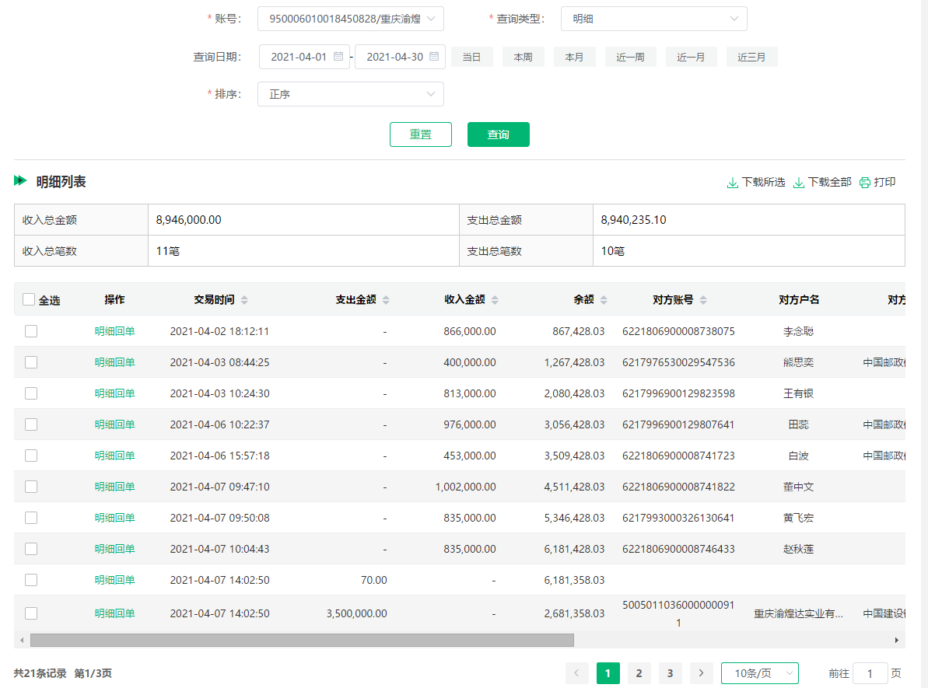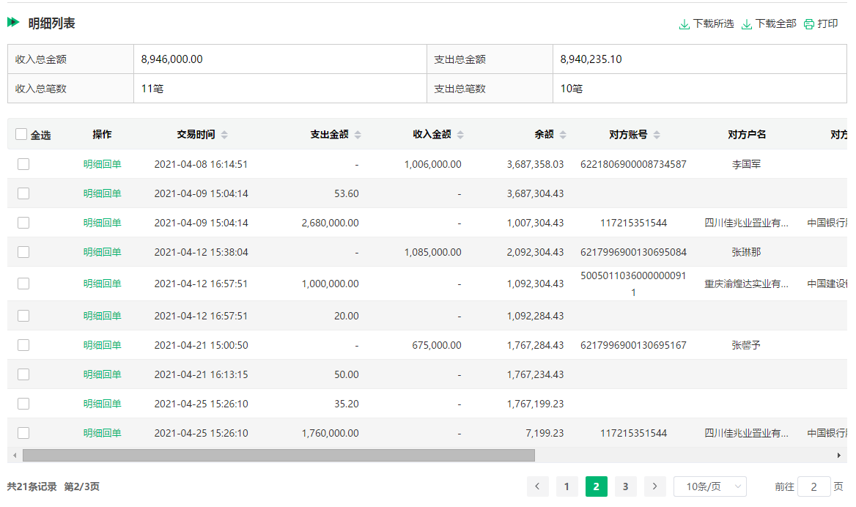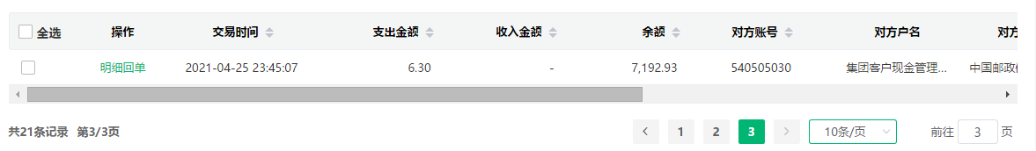
重庆农村商业银行大渡口支行（7471）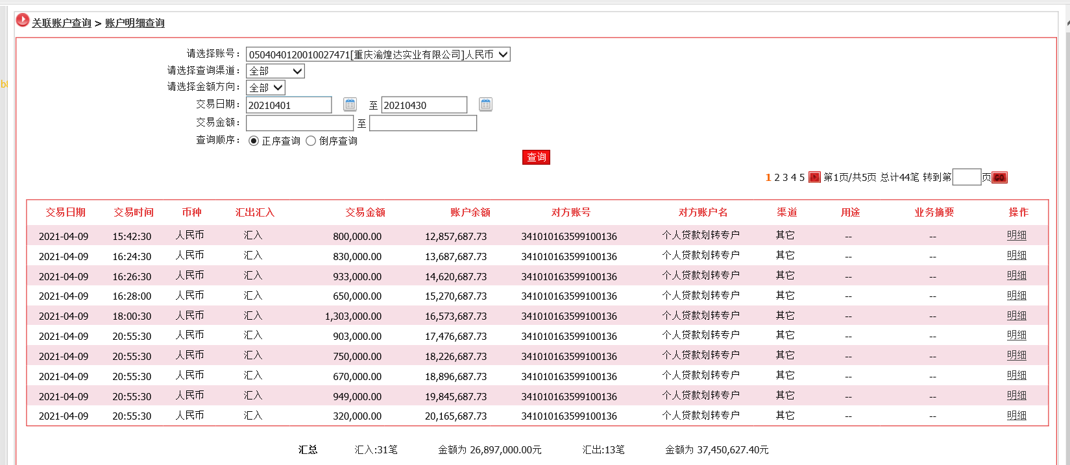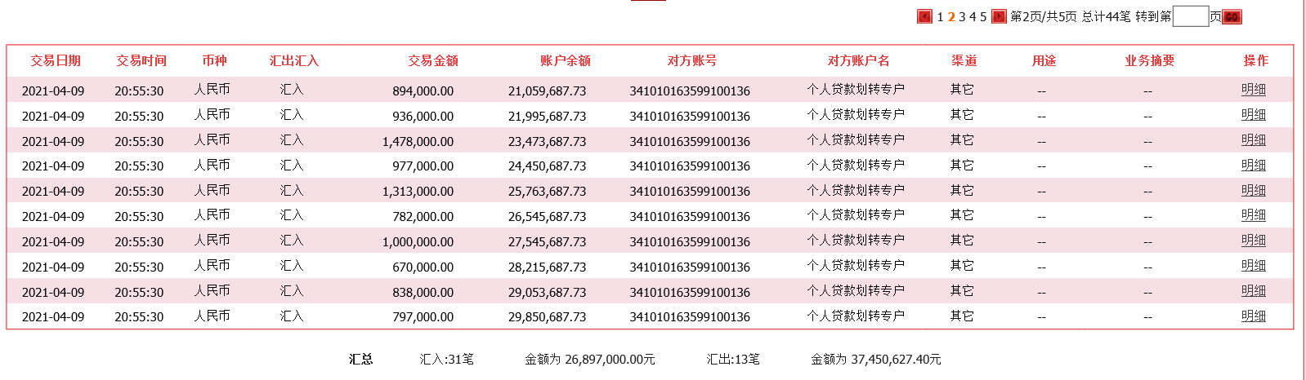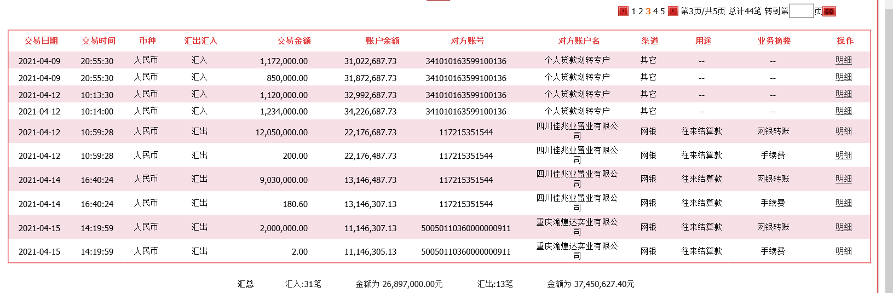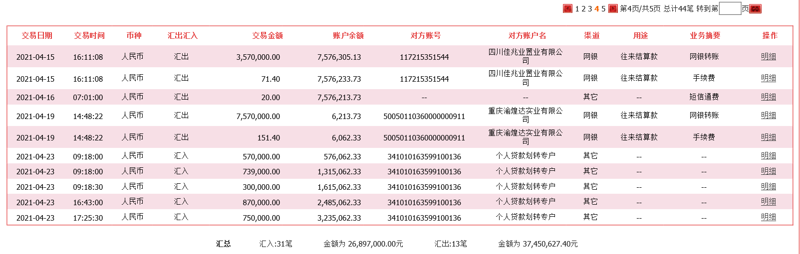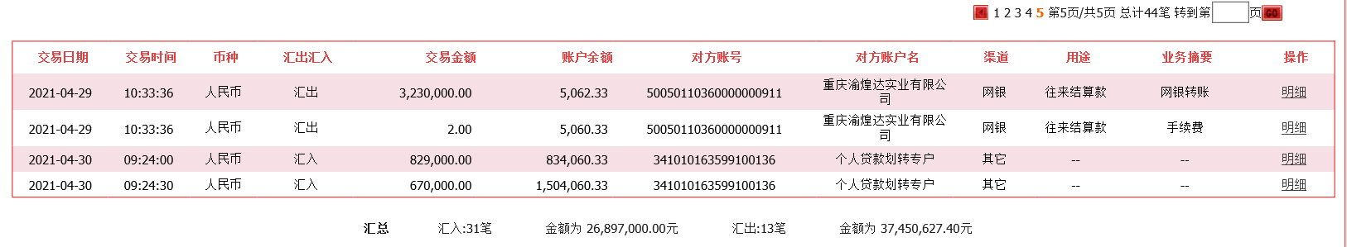
中国建设银行股份有限公司重庆大渡口建设支行（0475）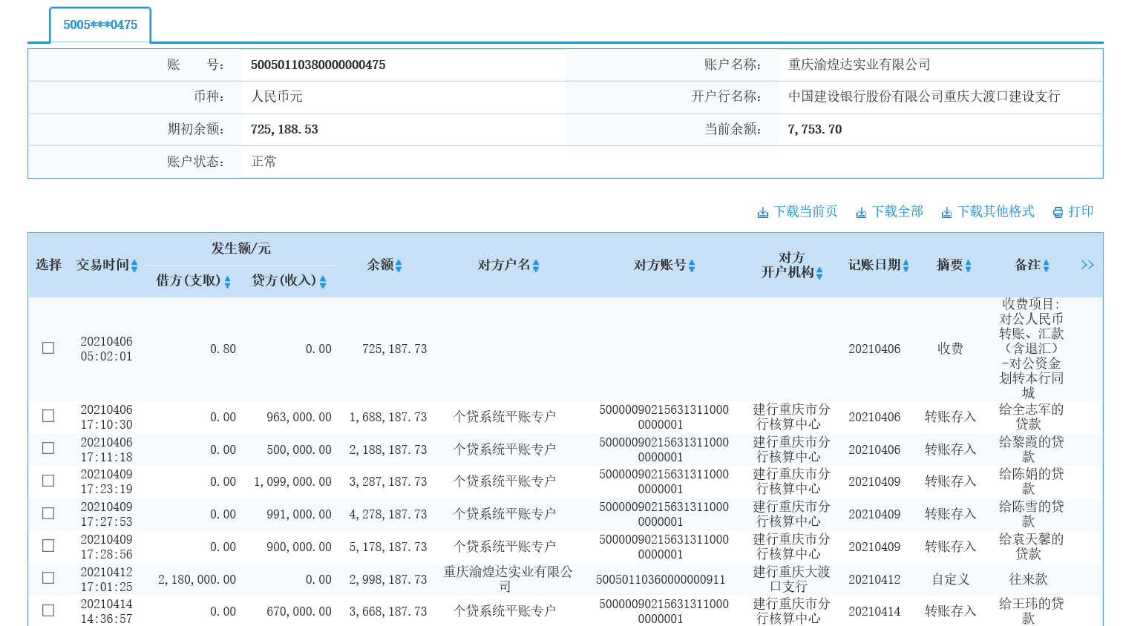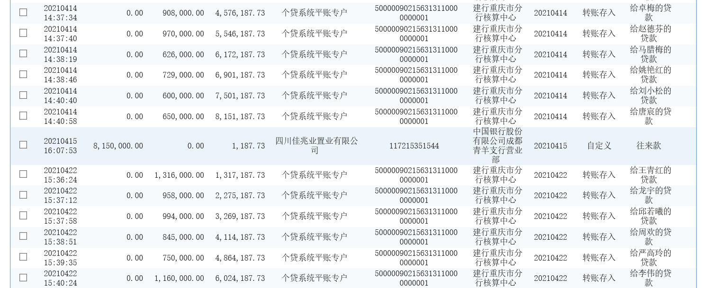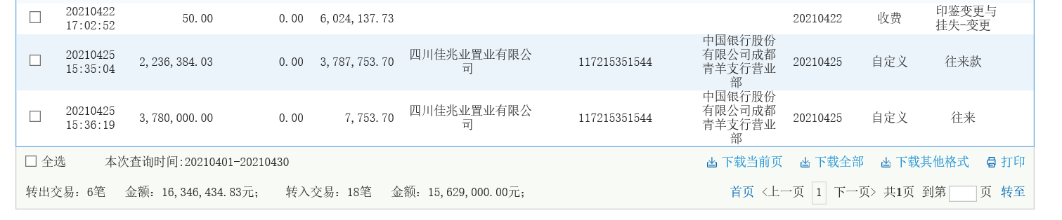
汉口银行重庆分行（2452）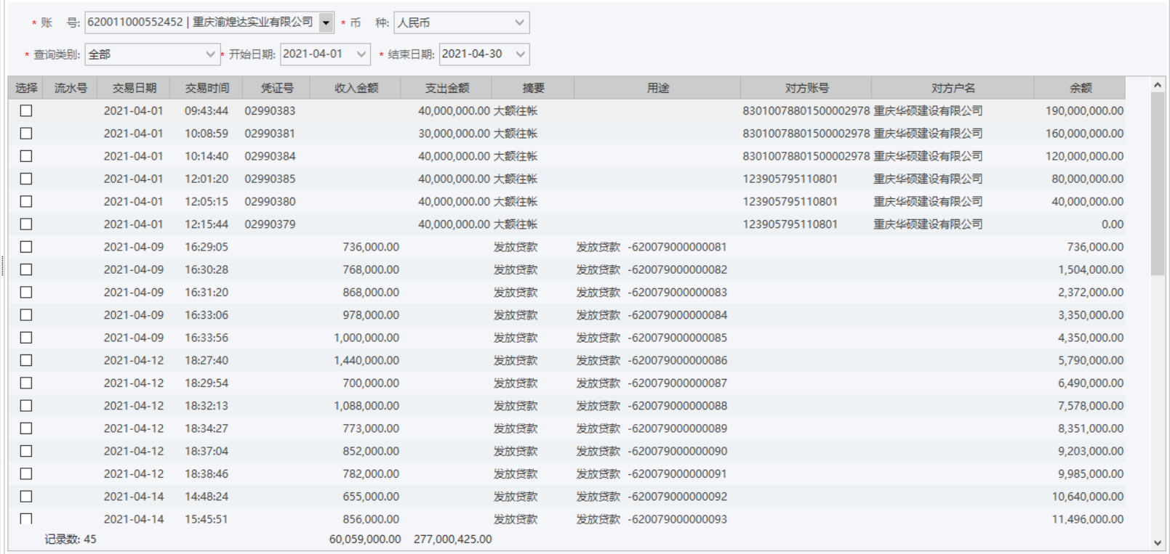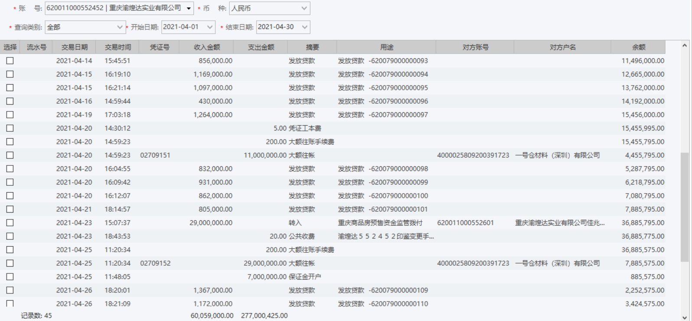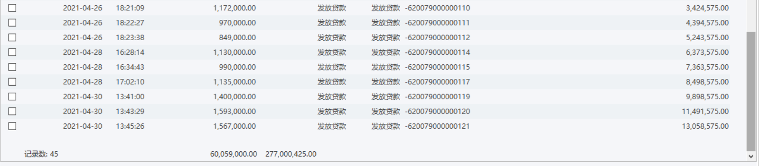
汉口银行重庆分行（2601）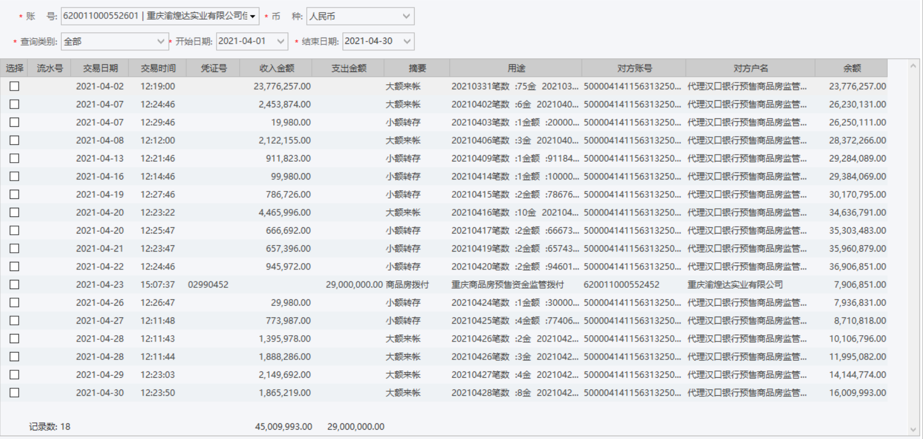

附件二：共管资料移交清单
共管资料交接清单-晓岸云起2期21#、20#、13#楼预售许可证交接清单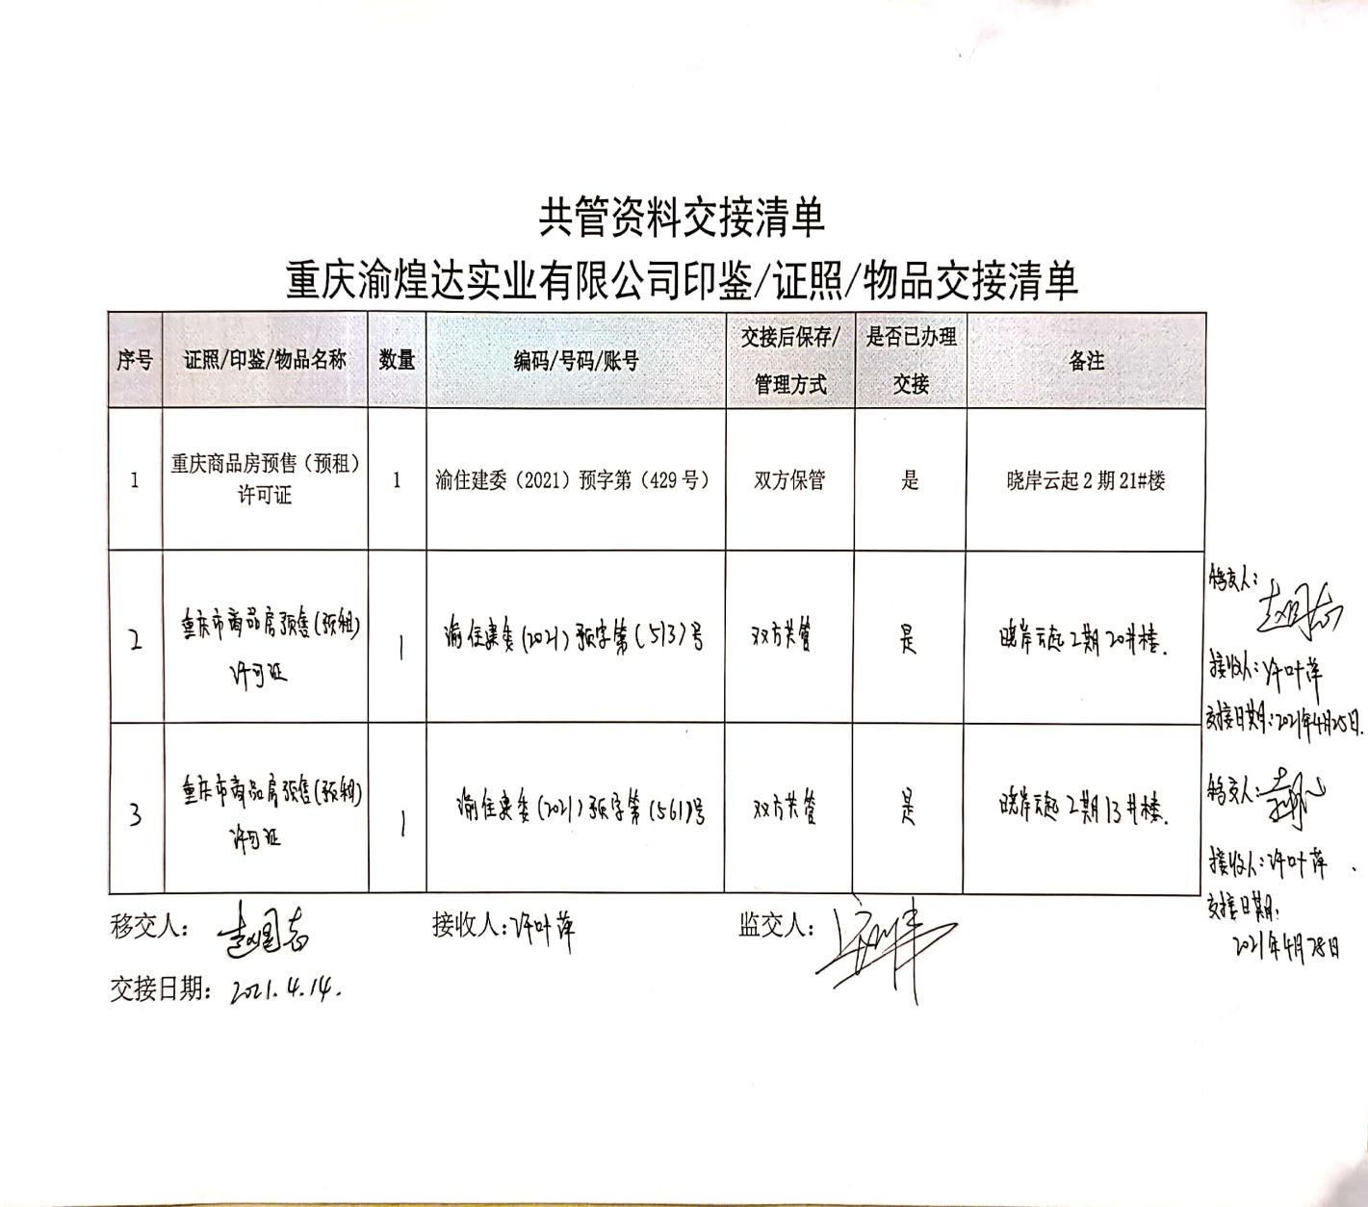
晓岸云起2期21#楼预售许可证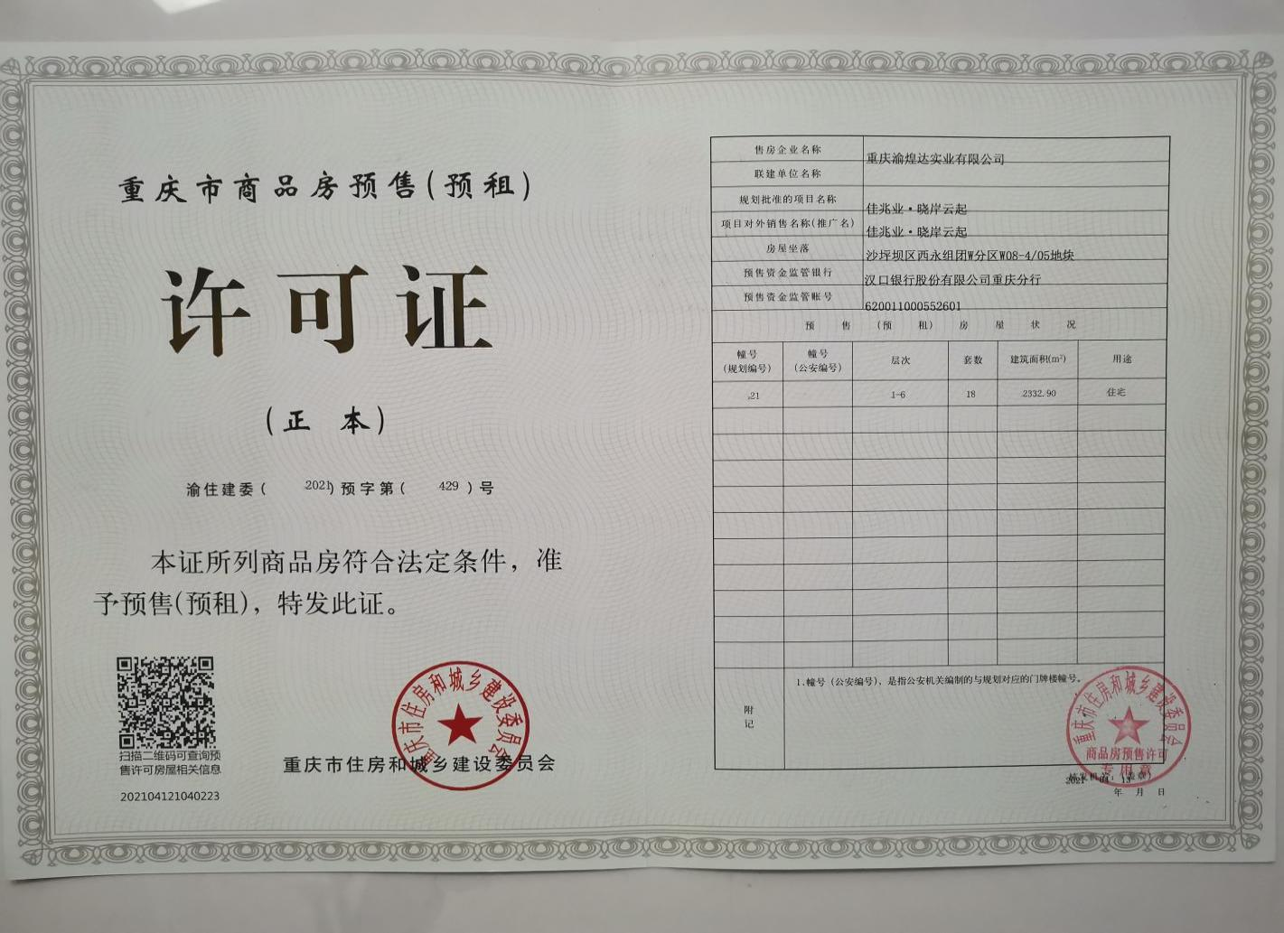晓岸云起2期20#楼预售许可证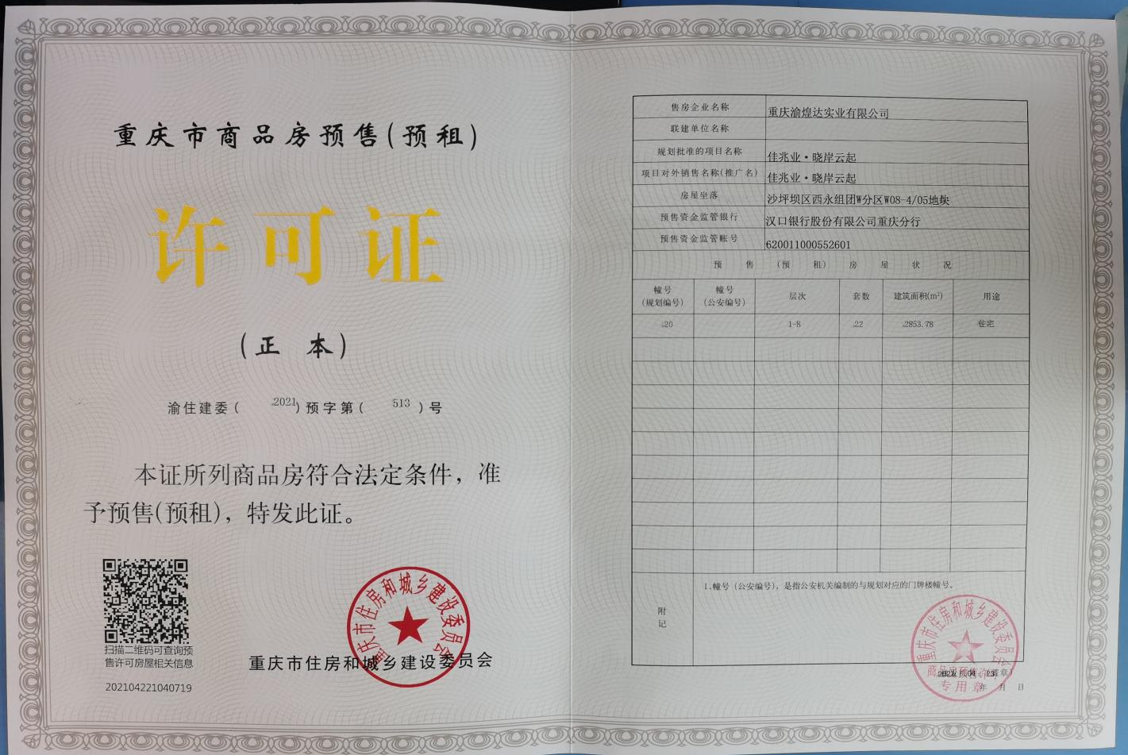
晓岸云起2期13#楼预售许可证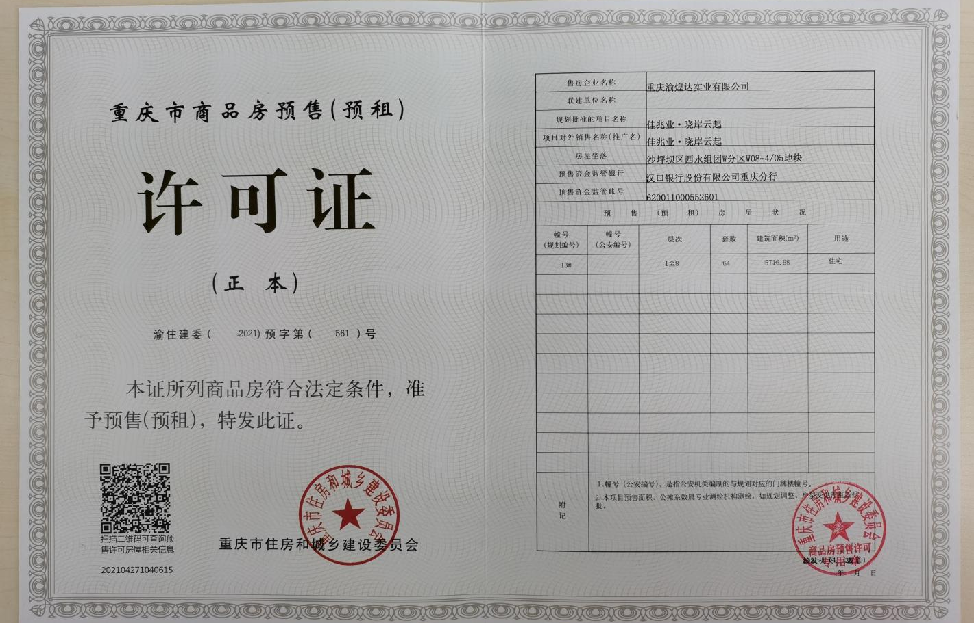
共管资料交接清单-汉口银行结算业务委托书交接清单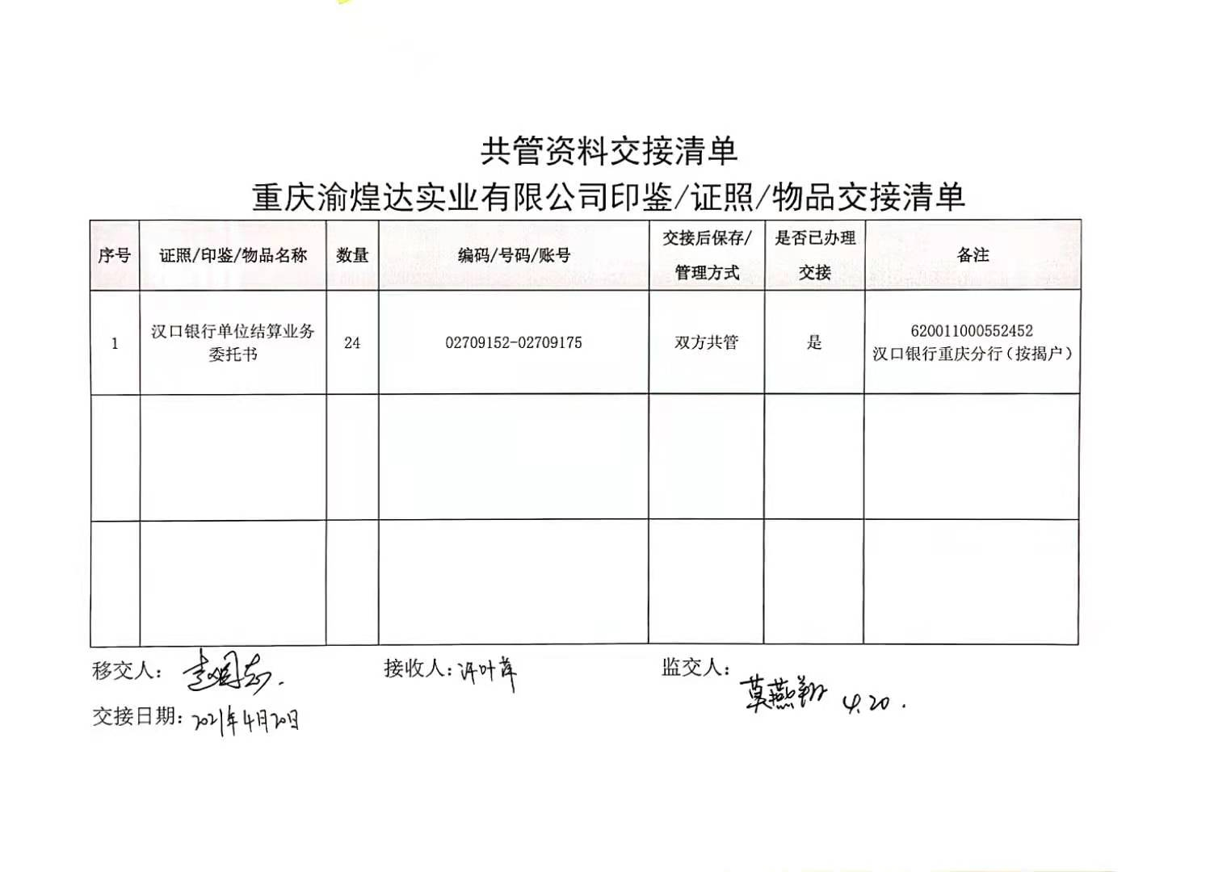
汉口银行单位结算业务委托书（2452按揭户）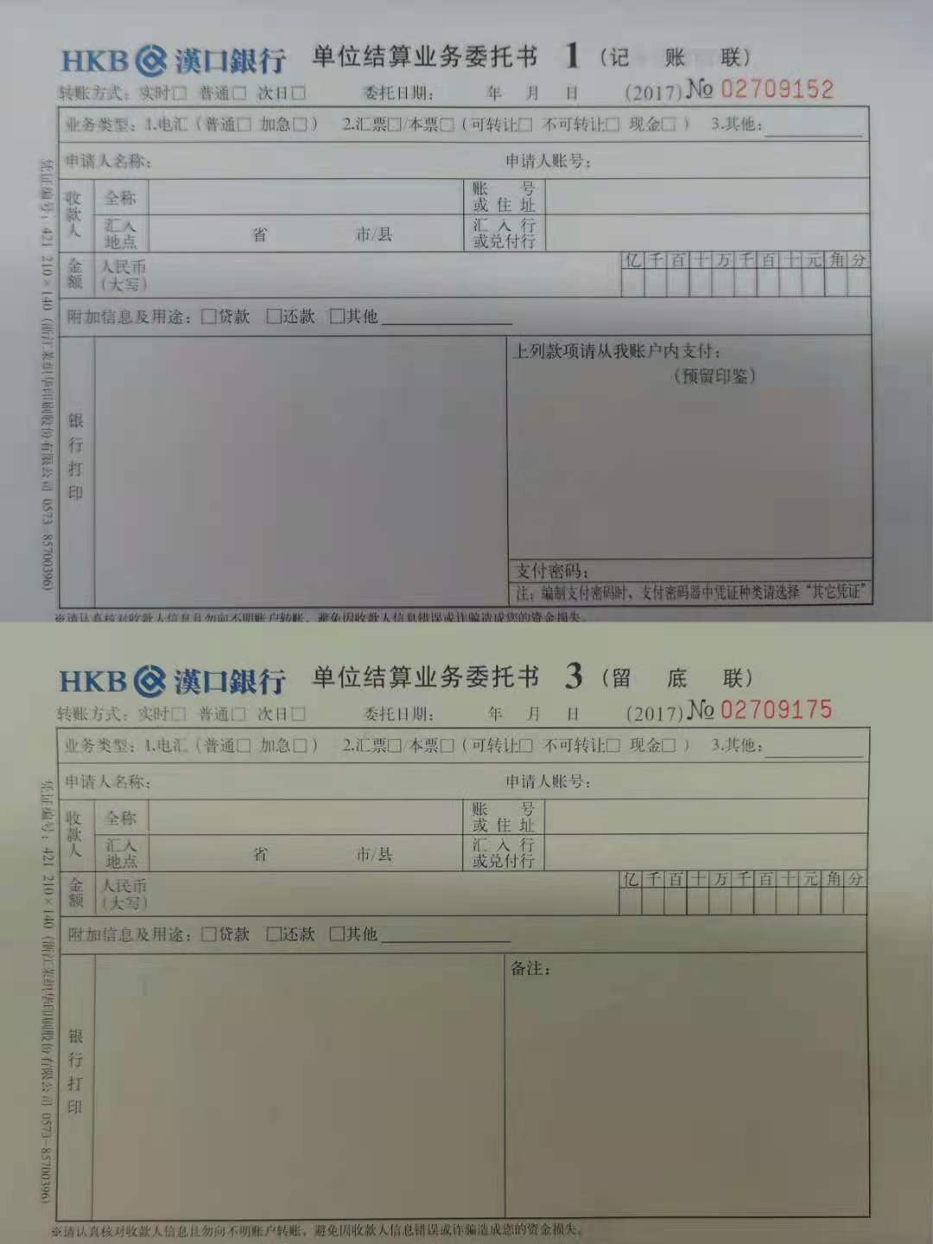

附件三：本期用印登记簿影像
项目公司内部用印审批登记表